# XYD_智能锁项目

## 智能锁项目介绍



### 智能锁项目基本需求

按键功能：输入密码，并能根据密码来决定开门还是进入管理员模式 – IIC -- 2个IO

密码功能：能够更换开门密码/管理员密码，且具有掉电不丢失功能

刷卡功能：能够判断卡片是否登记；刷卡开门；删除/登记开门卡片 RFID

指纹功能：指纹开门；删除/登记指纹 集成的模块 – 通信 -- UART

语音功能：播放不同功能的语言提示 – 播放40段固定语音信息

门铃功能：机械开关控制门铃响

显示功能: LCD屏幕显示

阿里云服务器接入：连接阿里云服务器，可以上报设备信息，也可以通过服务器端无线控制，如修改密码、恢复出厂设置、调节音量大小、远程开门等

### 智能锁实验平台硬件设计框图

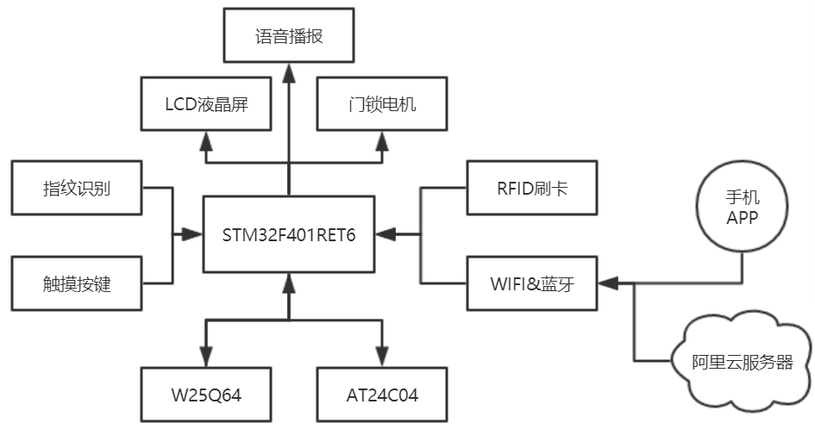

**图1.7 硬件设计框图**

## XYD_智能锁V2.2平台设备介绍

### 实物图

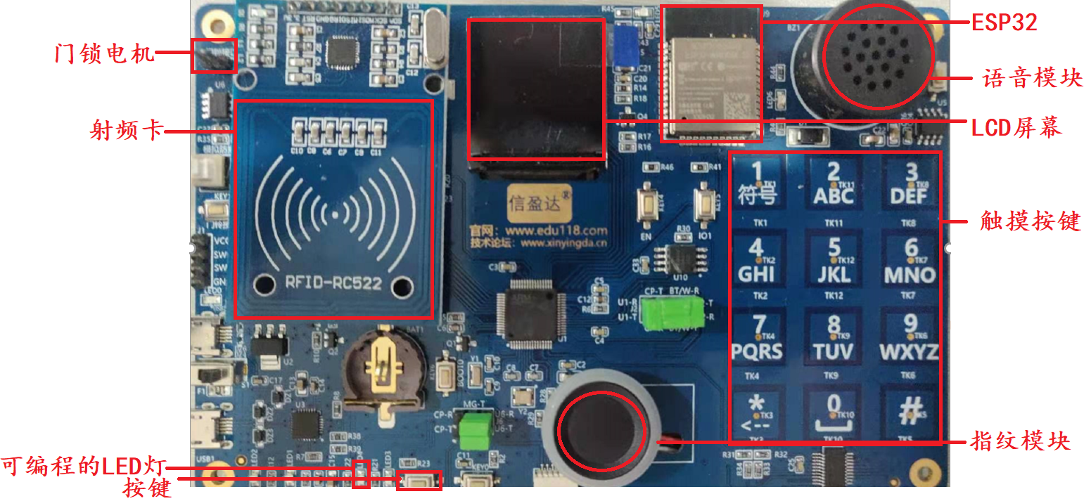

### 主要硬件介绍

1. 主控芯片：

型号:STM32F401RET6；核心:Cortex-M4；主频:84Mhz；内部Flash:512KB；管脚:64个。

1. EEPROM：

芯片信号:AT24C04；内部结构：AT24C04芯片分为2个数据区，每个可存256Bytes。

1. FLASH：

芯片信号:W25Q64；内部结构64M 位/8M 字节。

1. 触摸按键:

BS8116电容触摸传感器控制芯片来管理数字密码键盘的操作。具有12个按键输入通道以及1个触摸感应中断输出，一旦有按键被按下，则中断脚IRQ则输出低电平。BS8116电容触摸传感器控制芯片采用I2C总线方式进行数据读写。

1. RFID射频识别模块:

射频识别即RFID(Radio Frequency IDentification)技术，又称电子标签、无线射频识别，是一种通信技术，可通过无线电讯号识别特定目标并读写相关数据，而无需识别系统与特定目标之间建立机械或光学接触。常用的有低频(125k~134.2K)、高频(13.56Mhz)、超高频，无源等技术。RFID读写器也分移动式的和固定式的，目前RFID技术应用很广，如：图书馆，门禁系统，食品安全溯源等。

1. LCD显示屏:

智能锁开发平台使用1.3英寸彩色LCD液晶屏，液晶屏分辨率为240×240。LCD液晶屏显示控制器型号为：ST7789VW。

1. 指纹模块:

信盈达智能锁开发平台项目采用MG200电容式指纹采集器。MG200电容指纹识别模块使用电容指纹传感器，可完成指纹的采集、比对、储存以及相关的扩展功能。模块包含硬件和软件（核心算法及管理程序）两部分。

1. 语音芯片:

信盈达智能锁开发平台项目板载一个语音芯片和一个8欧1W的喇叭，可以通过语音芯片和喇叭来播放40段语音提示信息以及门铃音乐等。语音芯片内的语音数据出厂时已经固化，用户不能自行烧录改变。

1. ESP32-WIFI&蓝牙双模模组:

ESP32 可作为独立系统运行应用程序或是主机 MCU 的从设备，通过 SPI / SDIO 或 I2C / UART 接口提供 Wi-Fi 和蓝牙功能。

UART、SPI、IIC、CAN通信协议

1. 门锁电机

直流电机

# 项目注意事项

## 能力训练：

**解决需求能力**

(核心板)芯片内部需要的外设

芯片外界模块的使用

功能需求解决方案

**学习能力**

**解决问题能力**

**架构能力**

## 库函数使用

使用库函数的方法：

通过库函数可以知道寄存器的对应位从而知道参数代表什么

HAVL库

# 新建M4库函数工程

## 创建工程过程

①创建工程文件夹并且提取内核文件(库函数文件)

②创建工程

③品字形按钮关联工程 （CMSIS USER LIB ）

④魔术棒按钮配置工程

⑤创建main.c文件，添加到工程中，运行

## 特殊说明

①关联工程中，库函数组，要删除的文件



②添加外设驱动设备库头文件和宏定义

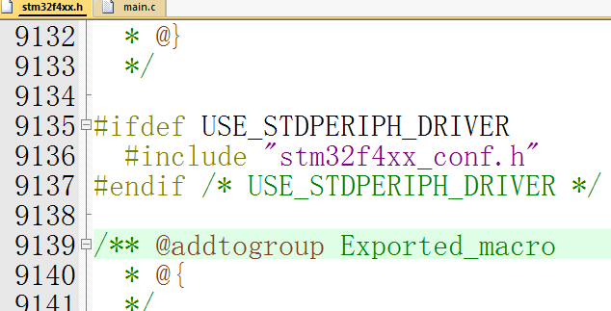

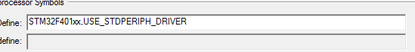

# LED运行指示灯控制_库函数

## LED运行指示灯

需求：控制LED灯

分析：

**原理图：**

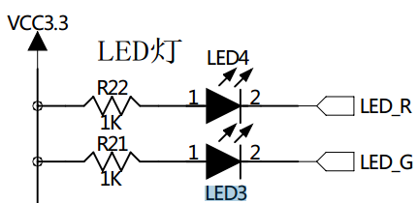



LED4---------PB8

LED3---------PB9

IO口配置为通用推挽输出

**设计程序：**

LED灯所用IO初始化函数

灯开关的宏定义

思路：

LED灯所用IO初始化函数（寄存器版）

{

//端口时钟使能

//端口模式配置

//输出类型配置

//输出速度配置

//上下拉配置

//输出数据寄存器配置----灯起始关

}

LED灯所用IO初始化函数（库函数版）

{

}

## 如何使用库函数

1. 用工程里库函数的.h文件中声明对应的外设库函数

根据自已需要的功能去找相应函数

库函数在对应.h文件的最下面

调用哪个函数

带Cmd后缀的函数名是跟使能有关

带Init后缀的函数名是跟初始化有关

带IT的函数名跟中断有关

带Get的函数名跟获取标志位有关

带Clear的函数名跟清除标志位有关

具体参数传什么（如何找到参数应该传什么）

跳转到函数中发现有效参数关键字assert_param

再次跳转就知道可以传什么

找库函数及参数的方法：

去工程里跳转

用ST提供的手册

## LED_相应的库函数

时钟

RCC_AHB1PeriphClockCmd(RCC_AHB1Periph_GPIOB,ENABLE);

GPIO初始化

GPIO_Init(GPIOB,&GPIO_InitStruct);

IO输出高电平

GPIO_SetBits(GPIOB, GPIO_Pin_8);

IO输出低电平

GPIO_ResetBits(GPIOB, GPIO_Pin_8)

IO输出翻转电平

GPIO_ToggleBits(GPIOB, GPIO_Pin_8)

# 按键控制_库函数

## 按键控制

需求：按键扫描函数的返回值识别按键按下

分析：

**原理图：**

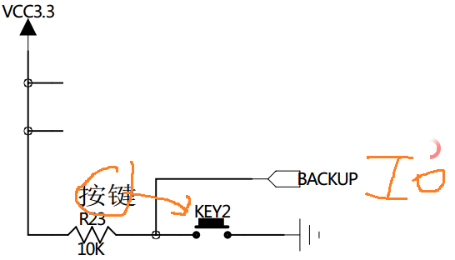



通过分析：KEY2-------PC13 低电平表示按键按下

**程序设计**

按键所用IO的初始化配置函数

按键扫描函数

思路：

void key_init(void)

{

//时钟使能

//IO配置

}

u8 key_scan( )

{

//之前写过的一样

}

## KEY_相应的库函数

时钟

RCC_AHB1PeriphClockCmd(RCC_AHB1Periph_GPIOC,ENABLE);

GPIO初始化

GPIO_Init(GPIOC,&GPIO_InitStruct);

读IO口电平状态

u8 GPIO_ReadInputDataBit(GPIOC,GPIO_Pin_13)；

返回值:返回1 就是输入的高电平， 返回0输入的是低电平

# 电机控制

## 门锁电机控制

电机可以正转和反转达到开门关门效果

## L9110S电机驱动芯片

电机驱动芯片的作用：

内置H桥电路，可以实现电机正反转

可以放大电流和电压驱动电机

引脚：

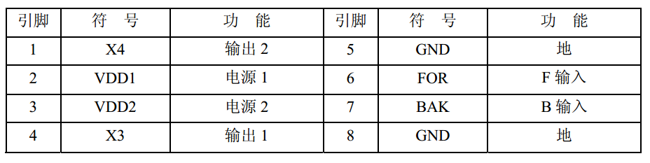

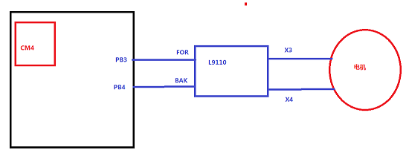

如何控制电机正反转：

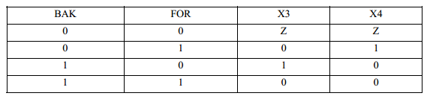

PB3: 0 PB4: 1 //转向1

PB3: 1 PB4: 0 //转向~1

PB3: 1 PB4: 1 //关闭

综上：PB3 和 PB4配置为 通用推挽输出

## 模拟开门关门程序设计

PB3和PB4初始化配置函数

{

通用输出

}

开门函数

{

开电机正向转

延时时间

关闭电机

}

关门函数

{

开电机反向转

延时时间

关闭电机

}

# 串口通信控制_库函数

## 串口通信功能实现

需求：智能锁板子与PC实现数据传输

分析：

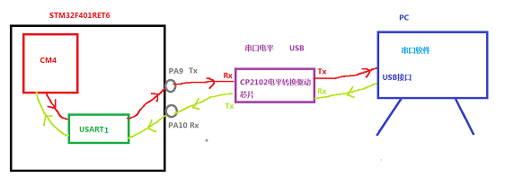

原理图：

PA9---USART1_Tx----------------------------------------CP2102_Rx

PA10---USART1_Rx----------------------------------------CP2102_Tx

特别说明：

①跳线帽正确链接图：

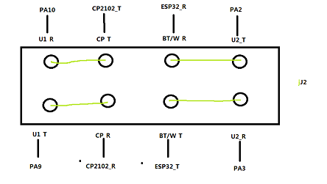

②PC要安装cp2102的驱动

程序设计：

串口1的初始化配置函数

{

/*IO控制器配置*/

/*串口控制器配置*/

/*NVIC控制器配置*/

}

发送一个字节函数

{

}

发送一个字符串函数

{

}

移植printf函数驱动

## 串口程序需要的库函数

串口1的初始化配置函数

{

/*IO控制器配置*/

RCC_AHB1PeriphClockCmd(RCC_AHB1Periph_GPIOA,ENABLE);

GPIO_Init(GPIOA,&GPIO_InitStruct);

GPIO_PinAFConfig(GPIOA,GPIO_PinSource9 ,GPIO_AF_USART1); //复用

GPIO_PinAFConfig(GPIOA,GPIO_PinSource10 ,GPIO_AF_USART1);

/*串口控制器配置*/

RCC_APB2PeriphClockCmd(RCC_APB2Periph_USART1,ENABLE);

USART_Init(USART1, &USART_InitStruct); //串口初始化

USART_ITConfig(USART1,USART_IT_RXNE,ENABLE); //接收中断使能

USART_ITConfig(USART1,USART_IT_IDLE,ENABLE); //空闲中断

USART_Cmd(USART1,ENABLE);

/*NVIC控制器配置*/(misc.h文件中)

NVIC_PriorityGroupConfig( NVIC_PriorityGroup_2); //优先级分组

NVIC_InitTypeDef NVIC_InitStruct;

NVIC_InitStruct.NVIC_IRQChannel = USART1_IRQn; //中断源设置

NVIC_InitStruct.NVIC_IRQChannelCmd = ENABLE; //响应通道使能

NVIC_InitStruct.NVIC_IRQChannelPreemptionPriority = 1; //设置抢占优先级级别值

NVIC_InitStruct.NVIC_IRQChannelSubPriority = 1; //设置响应优先级级别值

NVIC_Init(&NVIC_InitStruct);

}

发送一个字节函数：

{

//等待上一位发送完成

while(!(USART_GetFlagStatus(USART1,USART_FLAG_TC))); //发送完成标志位获取

USART_SendData(USART1, data); //发送一个字节库函数

}

中断服务函数：

void USART1_IRQHandler(void)

{

static u8 i = 0;

//判断是接收中断

if(USART_GetITStatus(USART1,USART_IT_RXNE))

{

//请中断标志位

USART_ClearITPendingBit(USART1,USART_IT_RXNE);

//紧急事件

usart1_rec_buff[i] = USART_ReceiveData(USART1);

i++;

}

//判断是空闲中断

if(USART_GetITStatus(USART1,USART_IT_IDLE))

{

//请中断标志位

USART1->SR;

USART1->DR;

//紧急事件

usart1_rec_buff[i] = '\0';

i = 0;

printf("接收到的字符串是：%s\r\n",usart1_rec_buff);

if(strcmp((char *)usart1_rec_buff,"open") == 0)

{

open_door();

}

else if(strcmp((char *)usart1_rec_buff,"close") == 0)

{

close_door();

}

}

}

## 总结：

控制电机实现开门效果

控制电机实现关门效果

串口初始化函数

串口发送一个字节 / 发送字符串函数

串口接收中断和空闲中断配置实现PC发送命令开门关门效果

串口1调试的 printf函数使用

任务:

按键控制LED

控制电机实现开门效果

控制电机实现关门效果

串口初始化函数

串口发送一个字节 / 发送字符串函数

串口接收中断和空闲中断配置实现PC发送命令开门关门效果

串口1调试的 printf函数使用

# 定时器_库函数

## 定时器

用途：延时、定时、PWM、输入捕获

分类：SysTick 基本定时器 通用定时器 高级定时器 看门狗 RTC

## 定时器的程序设计

### 定时器的延时功能（TIM5）

延时函数ms

{

//定时器时钟使能

RCC_APB1PeriphClockCmd(RCC_APB1Periph_TIM5,ENABLE);

//定时器基本时基单元配置

TIM_TimeBaseInitTypeDef TIM_TimeBaseInitStruct = {0};

TIM_TimeBaseInitStruct.TIM_CounterMode = TIM_CounterMode_Up; //递增计数

TIM_TimeBaseInitStruct.TIM_Period = 1 * 1000 * ms - 1; //重载值

TIM_TimeBaseInitStruct.TIM_Prescaler = 84 - 1; //84分频

TIM_TimeBaseInit(TIM5, &TIM_TimeBaseInitStruct);

//清除计数完成/更新标志Wie

TIM_ClearFlag(TIM5,TIM_FLAG_Update);

//使能计数器

TIM_Cmd(TIM5, ENABLE);

//等待计数完成

while(!(TIM_GetFlagStatus(TIM5,TIM_FLAG_Update)));

//关闭定时器

TIM_Cmd(TIM5, DISABLE);

}

定时中断

void Tim9_IT_ms(u32 ms)

{

/*定时器配置*/

//时钟使能

RCC_APB2PeriphClockCmd(RCC_APB2Periph_TIM9,ENABLE);

//基本时基单元配置

TIM_TimeBaseInitTypeDef TIM_TimeBaseInitStruct = {0};

TIM_TimeBaseInitStruct.TIM_CounterMode = TIM_CounterMode_Up; //递增计数

TIM_TimeBaseInitStruct.TIM_Period = 10 * ms - 1; //重载值

TIM_TimeBaseInitStruct.TIM_Prescaler = 8400 - 1; //84分频

TIM_TimeBaseInit(TIM9, &TIM_TimeBaseInitStruct);

//清除计数完成/更新 中断标志Wie

TIM_ClearITPendingBit(TIM9,TIM_IT_Update);

//更新中断使能

TIM_ITConfig(TIM9,TIM_IT_Update,ENABLE);

/*NVIC配置*/

NVIC_InitTypeDef NVIC_InitStruct;

NVIC_InitStruct.NVIC_IRQChannel = TIM1_BRK_TIM9_IRQn ; //中断源设置

NVIC_InitStruct.NVIC_IRQChannelCmd = ENABLE; //响应通道使能

NVIC_InitStruct.NVIC_IRQChannelPreemptionPriority = 1; //设置抢占优先级级别值

NVIC_InitStruct.NVIC_IRQChannelSubPriority = 2; //设置响应优先级级别值

NVIC_Init(&NVIC_InitStruct);

//使能计数器

TIM_Cmd(TIM9, ENABLE);

}

### 定时器PWM库函数

LED3-------TIM4_CH4-------PB9

定时器4的通道4的初始化

{

IO口控制器配置

定时器的配置

基本时基单元配置

输出通道配置

}

# AT24C04存储芯片

## AT24C02 和 AT24C04 有什么区别

存储空间：

AT24C02

256个字节 8个字节一页

绝对地址0~255

AT24C04

512个字节 16个字节一页

绝对地址0~511

器件地址：

AT24C02

器件地址读：10100001 0xa1

器件地址写：10100000 0xa0

AT24C04

p0区 0~255

器件地址读：10100001 0xa1

器件地址写：10100000 0xa0

p1区 0~255

器件地址读：10100011 0xa3

器件地址写：10100010 0xa2

## AT24C04介绍

通信协议 IIC

引脚

器件地址

AT24C04的读写时序

内存 512byte

每页16个字节

## 硬件设计

引脚：

SCLK------------PA8

SDA-------------PC9

器件地址线：

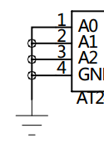

根据原理图，器件地址线全部接地

器件地址写：10100000 0xa0 (P0区)

器件地址读：10100001 0xa1 (P0区)

器件地址写：10100010 0xa2 (P1区)

器件地址读：10100011 0xa3 (P1区)

## 程序设计

IIC的管脚初始化函数

IIC基本时序函数 (起始信号，停止信号，发送应答/不应答,检测应答/不应答,发送一个字节,接收一个字节)

对AT24C04写一个字节函数

对AT24C04读一个字节函数

对AT24C04页写函数

对AT24C04连续读函数

对AT24C04连续写函数

## 如何对高地址编号写入数据

器件地址

1010 A2 A1 A0 AT24C02

1010 A2 A1 A0 AT24C04 A0脚无用

1010 A2 A1P0 AT24C04 p0:0 第一区（前256个字节） P0:1 第二区（后256个字节）

绝对地址： 0~255 256~511

实际地址： 0~255 0~255

# W25Q64

## W25q64存储芯片介绍

功能：一款flash类型的存储芯片

通信方式：spi通信（0.0）和 （1.1） 模式

引脚 ：CLK时钟线

DO数据输出线

DI 数据输入线

CS 片选线

WP写保护

HOLD停机模式线

存储特点：

内存大小：8Mbyte

存储结构：块 扇区 页 字节

整个芯片有128块

每块有16个扇区

每个扇区有16页

每页有256字节

绝对地址：

十进制： 0 ~ 8*1024*1024-1 //8388607

十六进制： 0x000000-----0x7fffff

规律：

0x7f f f ff

7f: 块号

f : 扇区号

f : 页号

ff: 字节地址编号

读写特点：

写数据之前，要先擦除！！！！

擦除要以扇区擦除/块擦除/芯片擦除

因为擦除后的芯片空间每个字节都是0xff，

此芯片只能写入0，不能写入1,1只能靠擦除后的1代替，

如果确保需要写入的空间是0xff就可以不用擦除

支持标准SPI 0模式（0 0）和3模式（1 1） 支持最高速的：80MHZ

写数据只支持页内连续写，读可以连续读到最后

数据帧是8位的

高位在前

## 硬件设计

引脚链接：

CLK时钟线----------------------------------PA5 //复用推挽

DO（SO）数据输出线---------------------PA6 //复用推挽

DI（SI） 数据输入线----------------------PA7 //复用

CS 片选线------------------------------------PA4 //通用输出推挽

## 程序设计

Spi的程序设计

Spi初始化配置函数

Spi字节传输函数

W25Q64的程序设计

**初始化函数**

片选的脚初始化配置

调用spi初始化

控制及状态寄存器：

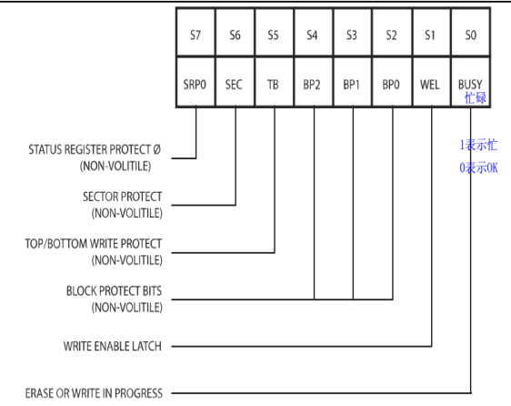

**读状态寄存器1函数：指令0x05**

状态寄存器的0位为忙位，通过判断此位来确定芯片是否可以接受下一次操作。

1：忙状态

0：不忙可以接受下一条指令

过程：

1.先拉低片选

2.发送指令0x05 //返回值不需要接收

3.接收状态寄存器的值 //发送参数随便

4.片选拉高

**写使能函数：指令0x06**

写使能的作用就是将状态寄存器的WEL位置1，要想执行对此芯片写操作(页写，擦除，写控制状态寄存器)就不许要WEL置1，必须要写使能动作。

过程：

1.先拉低片选

2.发送指令0x06 //返回值不需要接收

3.片选拉高

**写状态寄存器函数：指令0x01**

此函数解除所有块的写保护。

过程：

1. 写使能
2. 拉低片选
3. 发送写状态寄存器的命令
4. 发送寄存器的写入值 0
5. 拉高片选
6. 读状态寄存器的busy位等待写入完成

**读一个字节或者多个字节数据函数：指令0x03**

可以读一个字节也可以读多个字节，地址自动递增  
 过程：

1. 拉低片选
2. 发送指令
3. 发送24位绝对地址
4. 循环结构接收数据
5. 拉高片选、

**页写函数：指令：0x02**

不可以跨页

过程：

1. 写使能
2. 拉低片选
3. 发送页写指令
4. 发送24位器件地址
5. 循环结构发送多字节数据
6. 拉高片选
7. 读状态寄存器busy位，等待写入完成

**扇区擦除函数：指令0x20**

擦除传入地址的所在扇区

过程：

1. 写使能
2. 拉低片选
3. 发送扇区擦除指令
4. 发送24位绝对地址
5. 拉高片选
6. 读状态寄存器busy位，等待擦除完成

**块擦除函数：指令0xD8**

擦除传入地址的所在块区

过程：

1. 写使能
2. 拉低片选
3. 发送块区擦除指令
4. 发送24位绝对地址
5. 拉高片选
6. 读状态寄存器busy位，等待擦除完成

**芯片擦除函数：指令0xC7**

过程：

1. 写使能
2. 拉低片选
3. 发送芯片擦除命令
4. 拉高片选
5. 读状态寄存器busy位，等待擦除完成

**连续块擦除**

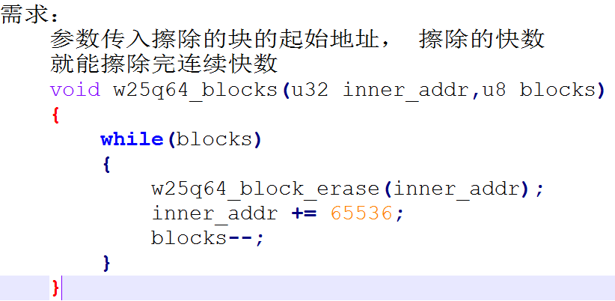

## 对比w25q64和AT24C02

AT24C02:设备参数经常改动（密码，指纹数据，屏幕亮度，流水灯速度）

W25Q64:设备参数不轻易改动（字库数据）

总结：

Spi初始化函数

Spi传输数据函数

W25q64初始化函数

写使能函数

读状态寄存器函数

写状态寄存器函数(解除块保护)

页写函数

连续读函数

扇区擦除函数

块擦除函数

芯片擦除函数

连续块擦除函数

# TFTLCD屏幕

## 单色OLED屏幕使用

①OLED与MCU的引脚连接

SPI的通信引脚(SCLK MOSI )

片选引脚

数据命令选择引脚

复位引脚

②MCU与OLED驱动芯片的通信方式

OLED写数据/命令函数

③初始化OLED屏幕

通信初始化

OLED引脚初始化

复位OLED

移植OLED驱动IC代码

清屏函数

④显示程序

显示可选大小一个字符

显示可选大小一个汉字

显示可选大小的汉字和字符的组合

显示图片

## LCD屏幕介绍

### 常见的显示设备

LED灯：亮灭

LED点阵：通过LED灯组合而成，对应的显示位置亮灯即可

数码管：显示位数较少，简单，成本较低

显像管：模拟信号，成本比较高，安全系数并不是很高

LCD屏：通过背光显示

OLED屏：不需要背光支持，功耗相比LCD屏更低

### LCD显示系统

LCD显示系统的构成分成三部分：MCU、LCD显示驱动芯片、LCD屏。

MCU将要显示的数据通过地址总线和数据总线送给LCD显示驱动器，LCD显示驱动器经过一系列处理得到三基色数据，LCD显示驱动器将三基色数据送给TFT-LCD液晶屏显示。

MCU和LCD控制器进行通信：通信协议（通过LCD控制器芯片手册查找并结合硬件原理图）、操作时序

让TFT-LCD屏显示数据，其实本质就是操作LCD显示控制器。LCD显示控制器在不同的芯片中不一样，有的CPU自带LCD显示控制器STM32F429；有的CPU没有自带LCD显示控制器，外接LCD显示控制器。

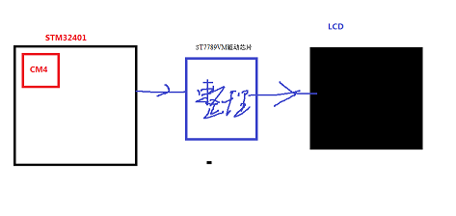

### LCD屏幕的相关参数

1. 分辨率：屏幕上能显示的像素点的个数，对于显示器分辨率是指显示器所能显示点数的多少，包括水平分辨率和垂直分辨率。对于TFT-LCD显示器来说，像素的数目和分辨率在数值上是相等的，都等于屏幕上横向和纵向点个数的乘积。
2. 帧：显示屏显示一副完整的画面即为一帧。视频是由一帧一帧连贯的画面组成，视频之所以看起来流畅是因为一帧切换到下一帧连贯的画面时间很短。刷新率：60hz 1s 60hz
3. 像素：是由图像和元素两个字母组成。是构成数字图像的最小单位。若把数字图像放大数倍，就会发现数字图像其实是由许多色彩相近的小方格所组成，这些小方格点就是“像素”。
4. 颜色位深：表示RGB颜色的二进制位数。LCD彩屏：

三基色：红绿蓝

颜色：三基色经过不同的颜色比例形成

16bpp：三种颜色格式：RGB565、RGB655、RGB556

18bpp：RGB 666

24bpp：RGB 888

要想给一个像素点传入颜色，实际就是给这个像素点传2个字节数据

## LCD驱动芯片

不同的屏幕使用驱动芯片一般不一样

### 驱动芯片简介

显存：显示数据RAM的240x320x18 = 1,382,400 bits // 240 * 240 * 16

分辨率：240*240

尺寸：1.3寸

Display Data input Format：

- 12-bit/pixel: RGB=(444)

- 16-bit/pixel: RGB=(565)

- 18-bit/pixel: RGB=(666)

- 24-bit/pixel: RGB=(888)

**通信接口：MCU Interface**

- Parallel 8080-series MCU Interface (8-bit, 9-bit, 16-bit & 18-bit)

- 6/16/18 RGB Interface(VSYNC, HSYNC, DOTCLK, ENABLE, DB[17:0])

- Serial Peripheral Interface(SPI Interface)

- VSYNC Interface

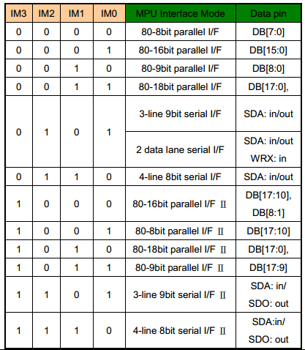

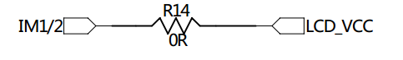

选用的SPI通信

引脚描述

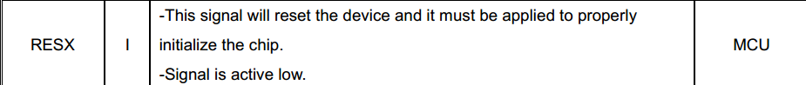

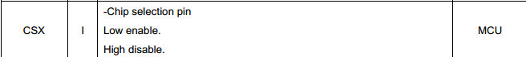



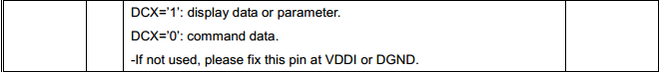

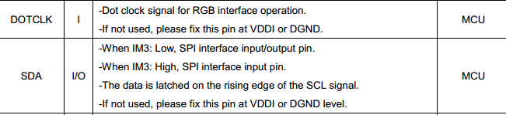

引脚链接：

LEDK---------------------------------PB1 背光灯引脚 //通用输出 高电平

RESET-------------------------------PB10 复位引脚 //通用输出

LCD_CS------------------------------PB12 片选引脚 //通用输出

LCD_D/C----------------------------PB14 数据命令选择线 //通用输出

LCD_CLK----------------------------PB13 时钟线 //通用输出 ----模拟SPI

LCD_SDA----------------------------PB15 数据线 //通用输出 - ------模拟SPI

## 程序设计

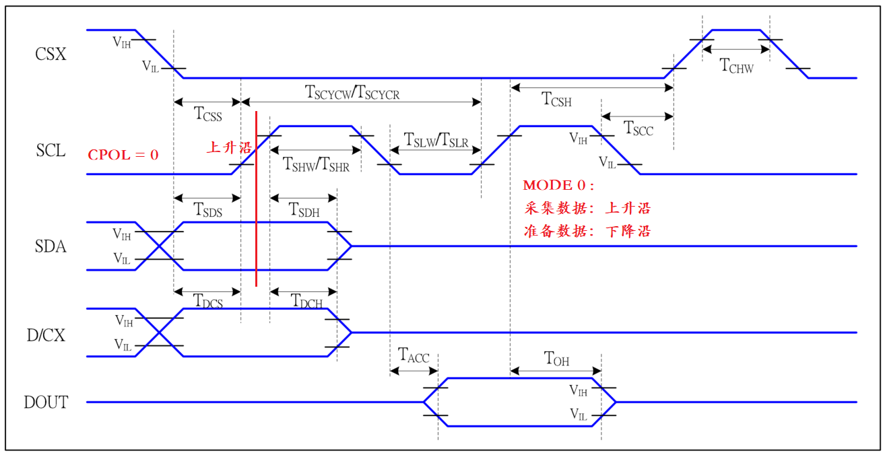

**程序设计：**

spi程序

spi初始化程序

收发一体函数程序

LCD屏幕的相关程序

LCD屏幕所用到的IO口初始化程序

复位程序

{

拉低

延时100ms

拉高

}

发送指令函数st7789vm_write_command(u8 cmd)

{

片选拉低

DC拉低

调用SPI发送函数发送cmd

片选拉高

}

发送数据函数st7789vm_write_command_parameter(u8 data)

{

片选拉低

DC拉高

调用SPI发送函数发送data

片选拉高

}

发送数据函数st7789vm_write_data(u16 data)

{

片选拉低

DC拉高

调用SPI发送函数发送data的高八位

调用SPI发送函数发送data的低八位

片选拉高

}

LCD屏幕初始化程序

{

spi初始化程序

LCD屏幕所用到的IO口初始化程序

复位程序

LCD屏幕标准参数设置驱动程序

开背光灯

清屏

}

总结：

①SPI_IO初始化函数

②SPI传输一个字节数据函数

③LCD_IO初始化函数

④发送命令函数

⑤发送8位命令参数函数（数据）

⑥发送16位数据函数------颜色和坐标

⑦复位时序函数

⑧LCD_init函数

⑨清屏函数

## 显示原则

OLED屏幕显示原则：

位置原则： 页编号和列编号来确定具体起始位置

刷屏原则： 每页 纵向列刷

数据原则： 一个像素点由一个二进制位控制，二进制位是1，像素点就亮；二进制位是0，像素点就 关。取模软件的数据就是要传入OLED屏幕的数据

LCD屏幕显示原则：

位置原则： 行和列来确定具体起始位置

刷屏原则： 逐行刷屏

数据原则： 一个像素点由十六位二进制控制，十六位数据就是一个像素点的颜色数据

取模软件的数据表示是否要打点，用来判断的；一位表示一个像素点；

如果要打点传入颜色数据

显示规则：

通过确定起始横坐标和纵坐标，结束横坐标和结束纵坐标来确定一个**区域**！

区域里有多少个像素点，就传**多少次颜色**！

## 重要命令介绍

**确定横坐标**

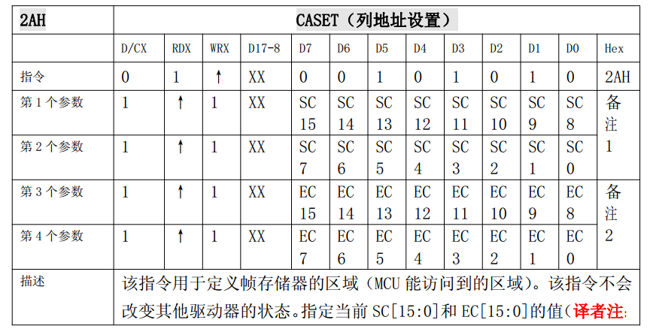

0x2A：设置LCD屏的X轴坐标 （起始坐标 结束坐标） // 320

发送命令 ：0x2A // 300

发送起始坐标 //注意坐标数据是8位8位的发送 先发高字节8位

先发高八位

在发低八位

发送结束坐标 //注意坐标数据是8位8位的发送 先发高字节8位

先发高八位

在发低八位

**确定横坐标**

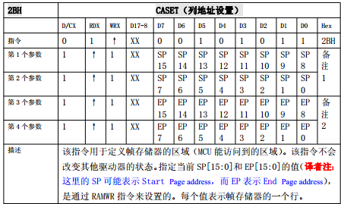

0x2B：设置LCD屏的Y轴坐标 （起始坐标 结束坐标）

发送命令 ：0x2B

发送起始坐标 //注意坐标数据是8位8位的发送 先发高字节8位

先发高八位

在发低八位

发送结束坐标 //注意坐标数据是8位8位的发送 先发高字节8位

先发高八位

在发低八位

**确定颜色**

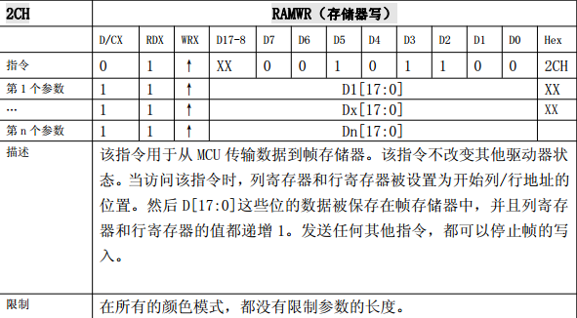

0x2C：设置区域中某一个点的颜色

RGB：红 绿 蓝 5 6 5 位

颜色数据是16位 一次全部发送。

发送命令 ：0x2C

发送数据 ：颜色 （16位）

清屏函数：

函数功能：把整个屏幕清成一个颜色

函数实现：

设定清屏范围

发送横坐标命令 ：0x2a

发送参数 ： 起始坐标 终点坐标

发送纵坐标命令 ：0x2b

发送参数 ： 起始坐标 终点坐标

//建议用宏定义定义屏幕的高宽，以后更换其他屏幕时候方便改动

设定清屏颜色

发送颜色命令 ：0x2c

连续发送 (LCD宽 * LCD高) 次

取模软件

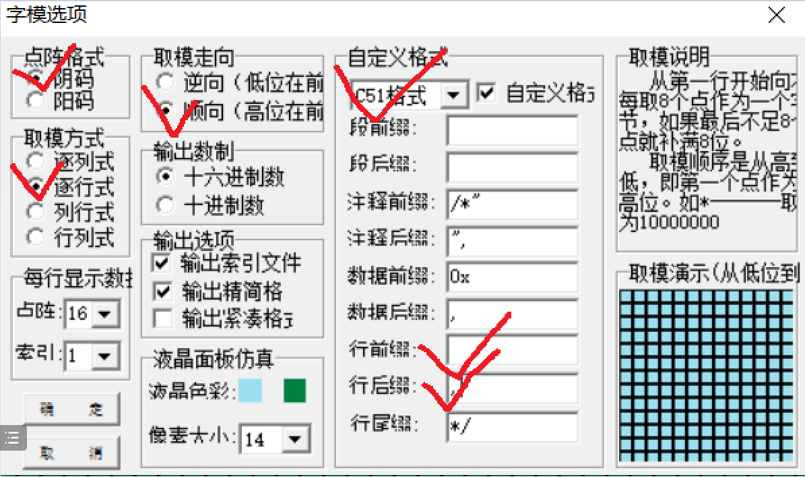

## 显示字符和汉字

所有的显示都是通过调用打点函数来将应该打点的地方打点，不应该打点的地方不打点，最终就是要显示的内容

①如何根据要显示的内容知道哪些点需要打哪些点不需要打 取模软件

②如何表示打点和不打点 取模软件取模后的数据的二进制为

③如何通过表示出来的打点完成屏幕的某个像素点显示 打点函数

显示汉字：

把所有汉字取模放在数组中

自己做一个字库把要显示的汉字放在字库中

定义一个数组，把要显示的汉字放在数组中

定义一个数组，把要显示的汉字取模放在数组中

程序

{

计算要显示的汉字与第一个汉字的偏移量

计算要显示的汉字与自己制作的字库的第一个汉字偏移量

显示

行数循环

{

每个的像素点个数循环

{

判断具体位

{

打点字体颜色

}

否则

{

打点背景颜色

}

}

}

}

步骤：

①定义一个字库数组 把要显示的汉字存放在字库数组中

②定义一个字模数组 把要侠士的汉字的字模放在字模数组中

③写显示程序

④后加汉字

在字库数组的最后面加新的汉字(不要有空格等间隔)

将新的汉字取模放在字模数组的最后

显示一个16*16的字符函数

显示一个32*32的字符函数

**显示一个可选择大小的字符函数**

显示一个16*16的汉字函数

显示一个32*32的汉字函数

**显示一个可选择大小的汉字函数**

显示16*16的字符和汉字混合形式

显示32*32的字符和汉字混合形式

**显示可选择大小的字符和汉字组合形式函数**

说明：

一个汉字占两个字节

汉字显示的步骤：

①定义一个数组，把要显示的汉字放在数组中;叫做字库数组；

②将字库数组中的所有汉字，按着顺序取模，放在字模数组中；

如何添加新的汉字

将要显示的新的汉字添加在字库数组中的后面（不要加空格等）

将新添加的汉字取模按顺序放在字模数组中后面

就可以显示

## 显示图片

取模软件的使用

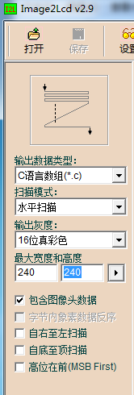

图片显示原理，同在屏幕某一区域显示颜色。

注意：图片取模数组的前8个元素代表

typedef struct _HEADCOLOR

{

unsigned char scan; //扫描方向

unsigned char gray; //灰度值

unsigned short w; //宽

unsigned short h; //高

unsigned char is565; // 5 6 5

unsigned char rgb; //RGB

}HEADCOLOR;

图片的宽 和高 通过结构体成员 w ,h 成员确定。

图片的颜色数据是从 数组的 8 号元素开始。

数组中的两个数据是一个像素点的颜色

程序：

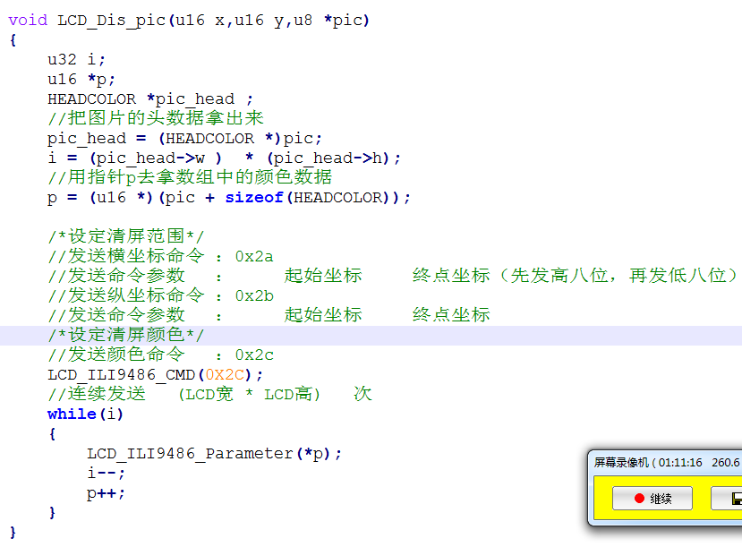

# 字库

## 字库介绍

将所有的字符，汉字的取模数据信息，存储到存储芯片中，要显示某个汉字或者字符，就通过偏移地址将要显示的字符或者汉字的模数据从存储芯片中取出来就可以显示任意字符和汉字

## 字库制作

工具：字库生成软件，文件合成软件

生成字库：ASC16 ASC32 HZ16 HZ32

合成文件：将四个字库文件合成一个字库文件，值烧录一次，通过偏移找到对应字库位置

目标文件:C:\Users\LL\Desktop\字库\ZK.bin 大小:0x00141F58

各部分大小如下:

索引 文件名 大小 偏移量

1 C:\Users\LL\Desktop\字库\ASC16.bin 0x00000806 0x00000000

2 C:\Users\LL\Desktop\字库\ASC32.bin 0x00002006 0x00000806

3 C:\Users\LL\Desktop\字库\HZK16.bin 0x0003FE46 0x0000280C

4 C:\Users\LL\Desktop\字库\HZK32.bin 0x000FF906 0x00042652

## 字库烧录

方法1：字库烧录器

方法2：借助401主控芯片

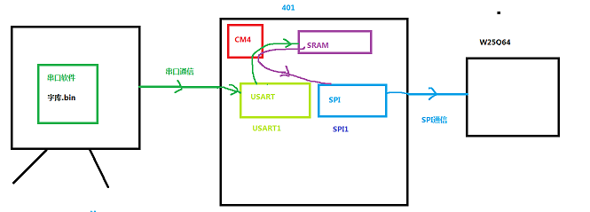

程序设计：

说明：串口接收中断，w25Q64写数据，擦除程序

思路：

确定好起始烧录地址:2号块的0号扇区0号页00字节（0x020000）

先擦除整个芯片或者擦除字库所占的块数（21块）

程序下载到STM32运行等待擦除完毕提示传入字库文件

在串口中断中接收一个字节再存放到w25q64中

Static u32 zk_addr =0x020000

W25q64_page_writr( zk_addr,1,接收到一个字节数据)

zk_addr++；

PC端操作：

在串口软件中发送字库文件

优化：

设备开机同时按按键2进入到更新字库功能

解决开机瞬间才可以更新字库(**按着机械按键2开机**---按着机械按键2再按一下复位)

解决只有在更新字库时候串口接收到的数据给w25q64，其他时间串口接收到的数据不会给 w25q64

## 字库使用

显示任意字符和汉字16 * 16 32* 32

整体显示的思路跟以前写的一样

取模数据的位置不一样，从w25q64中去取模数据

# 语音播报模块

## 语音播报模块介绍

里面固定了40段音频数据，每个音频都有固定的命令参数，要通过他给的通信协议，将命令参数通过IO模拟的形式发送过去，模块识别到命令参数，就会根据命令参数进行对应的语音播报。

## 播放语音原理

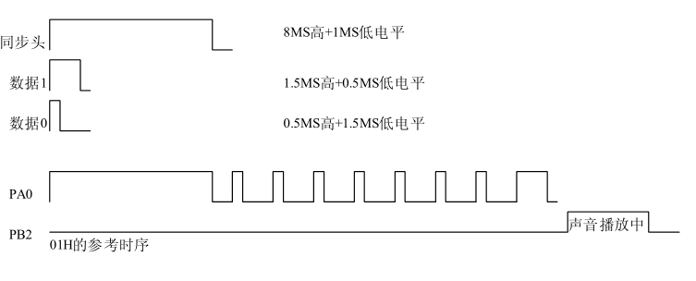

## 硬件设计：

VOICE_BUSY------------PC4 //通用输入

VOICE_DATA------------PC5 //通用推挽输出

## 程序设计

语音模块初始函数(IO初始化)

同步头函数

0数据函数

1数据函数

播放语音函数

{

While(PC4);

}

# BS8116电容触摸按键

## 电容按键芯片介绍

### 电容按键芯片概述

“智能锁开发平台”使用的是BS8116电容触摸传感器控制芯片来管理数字密码键盘的操作。BS81x 系列芯片具有 2~16 个触摸按键，可用来检测外部触摸按键上人手的触摸动作。 该系列的芯片具有较高的集成度， 仅需极少的外部组件便可实现触摸按键的检测。

BS8116标准触控具有I2C接口，允许与外部设备进行I2C通信。外部设备通过I2C通信可以读取键值、设置按键感度、设置选项。

### BS8116引脚说明

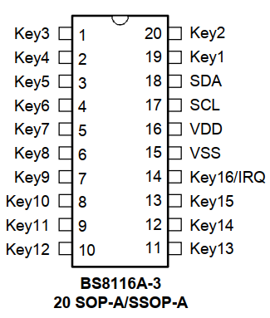

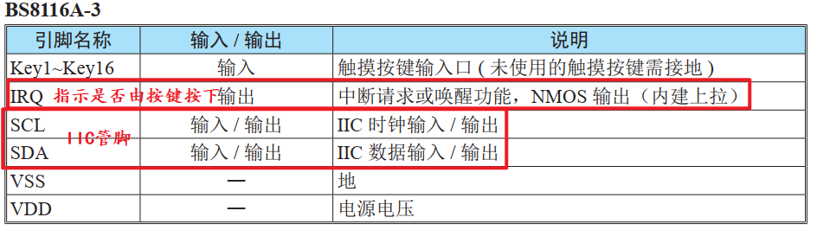

### 通信方式

通信方式 IIC

**器件地址**

七位的器件地址0x50

读：0xa1 或者 0x50<<1 | 0x01

写：0xa0 或者 0x50<<1

401与BS8116的读写时序



获取到的数据如何判断键值

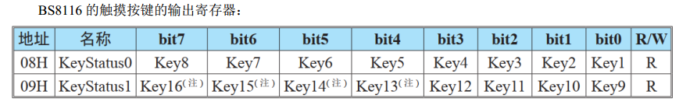

所以:IIC连续两个字节获取键值函数

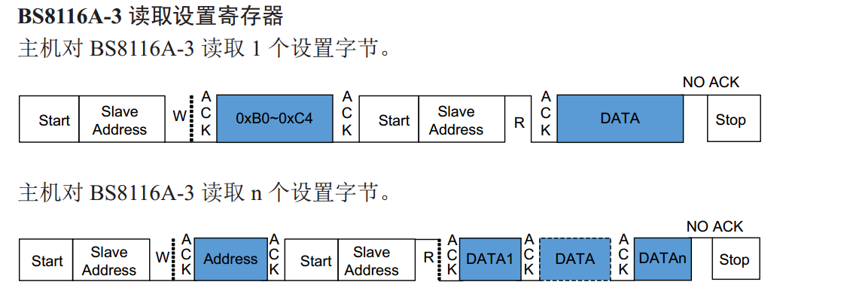

所以:IIC连续读21字节函数

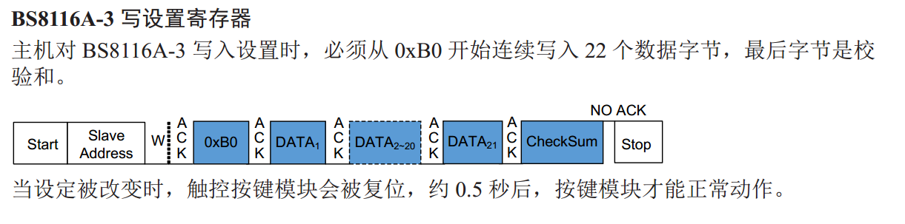

校验和:把前面21个字节累加后取低8位

所以:IIC连续写22的函数

## 硬件设计

BS8116_IIC_SCK--------PB6 //通用开漏输出

BS8116_IIC_SDA-------PB7 //通用开漏输出

BS8116_IRQ-----------PA1 //通用输入

## 程序设计

IIC的程序

IIC的IO初始化配置

IIC起始信号

IIC停止信号

IIC发送应答/不应答信号函数

IIC检测应答/不应答信号函数

IIC发送一个字节函数

IIC接收一个字节函数

注意:

IO口初始化时钟IO配置开漏输出

检测应答的最后一步安全作用，要去掉

BS8116的程序：

BS8116初始化函数(IIC的IO初始化配置 IRQ管脚初始化配置 设置寄存器)

BS8116 读配置寄存器值函数

从0xB0开始连续读21个字节数据，就是所有寄存器的值

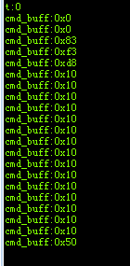

BS8116 写寄存器值函数

往0xB0开始连续写22个字节数据，其中第22个字节是校验和

BS8116 获取按键寄存器值函数

通过按下按键获取到的寄存器的值

按键按下，对应寄存器的位是1；按键抬起，对应寄存器的位是0

寄存器中按键标识 寄存器的值 键盘按键

KEY1------------------------0x0001 KEY_1

KEY2------------------------0x0002 KEY_4

KEY3------------------------0x0004 KEY_*

KEY4------------------------0x0008 KEY_7

KEY5------------------------0x0010 KEY_#

KEY6------------------------0x0020 KEY_9

KEY7------------------------0x0040 KEY_6

KEY8------------------------0x0080 KEY_3

KEY9------------------------0x0100 KEY_8

KEY10----------------------0x0200 KEY_0

KEY11----------------------0x0400 KEY_2

KEY12----------------------0x0800 KEY_5

KEY13----------------------0x1000

KEY14----------------------0x2000

KEY15----------------------0x4000

KEY16----------------------0x8000

按键扫描函数

滤波无效数据

# 密码开锁登录功能

需求：

密码开锁登录（可实现开锁及进入管理员界面模式）

如果是第一次开机，没有密码，提示设置密码(输入两次对比一致，密码设定成功)

如果不是第一次开机，提示输入密码，密码正确执行开门动作(只要到6位，自动对比密码)

分析:

BS8116 LCD AT24C02 电机 语音播报

思路：

程序框架

{

判断是否为第一次开机

如果是第一次开机 //设置密码并且保存密码

{

第一次输入密码

第二次输入密码

两次密码对比如果一致

{

保存密码设置密码成功

}

两次密码对比如果不一致

{

提示密码不一致并且回到第一次输入密码

}

}

如果不是第一次开机 //对比密码

{

输入密码

把系统密码从AT24C02中读出来

对比密码如果密码正确

{

开门功能

}

对比密码如果密码错误

{

提示并且重新输入

}

}

}

需求优化:

动态光标

密码删除功能

*******

# ` 指纹MG200

## 指纹模块的介绍

指纹模块分为光学式和电容式，智能锁开发平台项目采用MG200电容式指纹采集器。MG200电容指纹识别模块使用电容指纹传感器，可完成指纹的采集、注册、比对、储存、删除以及相关的扩展功能。模块包含硬件和软件（核心算法及管理程序）两部分。

管理程序的通信接口由若干指令组合而成，模块的每个功能由主控单元MCU（或上位机） 发送独立的指令来执行，执行状态通过串口反馈给主控单元MCU进行逻辑交互。通过合理的组合使用接口指令，可以适用于指纹识别的各种应用场景，如何实现功能逻辑则完全由主控单元MCU（或上位机）决定。

1. MCU 主控单元向指纹识别模块发送指纹采集及特征量提取的指令。
2. 指纹模块接收到该指令后，通过指纹传感器采集指纹并对图像质量进行判断。
3. 若指纹图像不正常（图像质量差）时，模块将评价结果发送给MCU主控单元。
4. 若指纹图像正常时，模块对图像进行特征点提取，

1） 注册 (Enrollment)

➢ 针对每个手指，采集多次指纹并提取特征量

➢ 将提取的指纹特征量保存在指纹模块中

➢ 模块中可保存的用户数量最多为 100 个

2） 比对 (Matching)

➢ 要验证的指纹和已经存储在模块中的指纹之间的比对

➢ 所有的用户资料都保存在模块中，主控单元 MCU 下发比对指令即可

1. 指纹模块跟MCU串口通信

默认波特率115200 bps， 1 起始位， 1 停止位， 3.3V TTL 电平。

引脚介绍：

USART6_Tx PC6

USART6_Rx PC7

Detect ：感应指纹触摸引脚 高电平有效 PC0

PWR ：电源管理引脚 高电平有效 PC1

## 硬件设计：

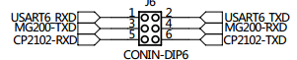 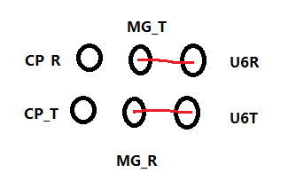

MG200-TXD ---------------------- USART6_RXD---------------PC7 复用

MG200-RXD---------------------- USART6_TXD---------------PC6 复用

MG200_DETECT----------------------------------------------------PC0 通用输入

MG200_PWR --------------------------------------------------------PC1 通用推挽输出

## MCU与MG200串口传输数据规则

**发送：**

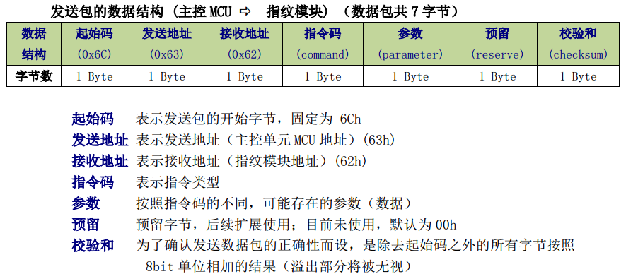

**所以:写一个发送指令函数**

**接收：**

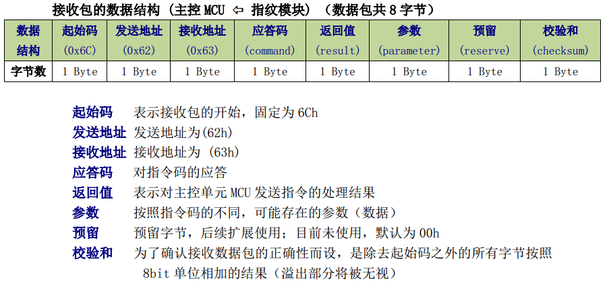

**所以:解析收到的数据包函数**

## 软件设计：

串口6相关函数

初始化配置函数

发送一个字节函数

中断服务函数

MG200的相关函数

MG200初始化（串口 MG_IO）

MG200写命令及数据函数

MG200解析获取的数据包函数

MG200抓取指纹图像和提取特征点函数

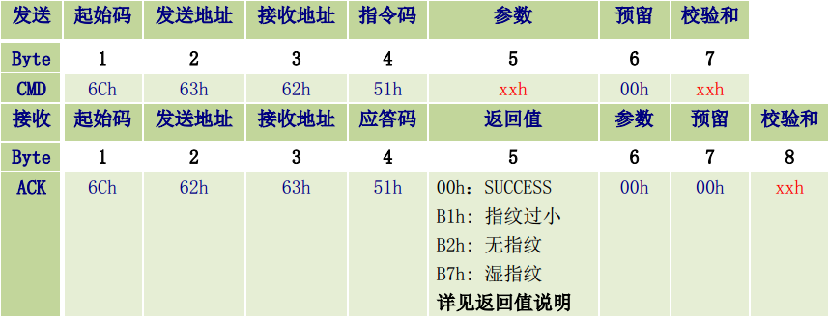

MG200注册用户

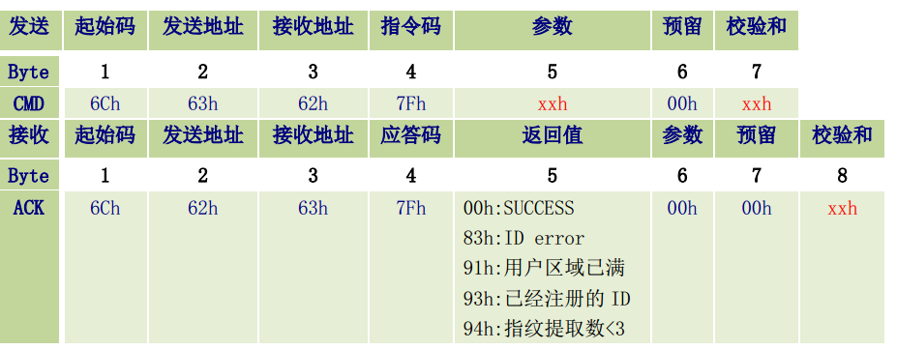

**封装注册指纹函数思路**

封装注册函数

{

**/*采集3次*/**

//第一次采集

等待触摸

do

{

采集函数(0x00)

}while(采集返回值是失败值);

等待抬起

//第二次 采集

等待触摸

do

{

采集函数(0x01)

}while(采集返回值是失败值);

等待抬起

//第三次采集

等待触摸

do

{

采集函数(0x02)

}while(采集返回值是失败值);

**/*注册指纹*/**

}

说明;此函数在执行过程中会卡CPU

思路2:

封装注册函数

{

static 触摸标志位变量 = 1;

**/*采集指纹*/**

//第一次采集

if(有触摸 && 触摸标志位1)

{

do

{

采集函数(0x00)

}while(采集返回值是失败值);

触摸标志位锁定0xff;

}

if(抬起 && 触摸标志位0xff)

{

触摸标志位2

}

//第二次采集

if (有触摸 && 触摸标志位2)

{

do

{

采集函数(0x01)

}while(采集返回值是失败值);

触摸标志位0xfe;

}

if(抬起 && 触摸标志位0xfe)

{

触摸标志位3

}

//第三次采集

if (有触摸 && 触摸标志位3)

{

do

{

采集函数(0x02)

}while(采集返回值是失败值);

触摸标志位4

}

**/*注册*/**

if(触摸标志位4)

{

//注册指纹

触摸标志位1

}

}

说明: 此函数不存在卡CPU

MG200 1:N对比函数

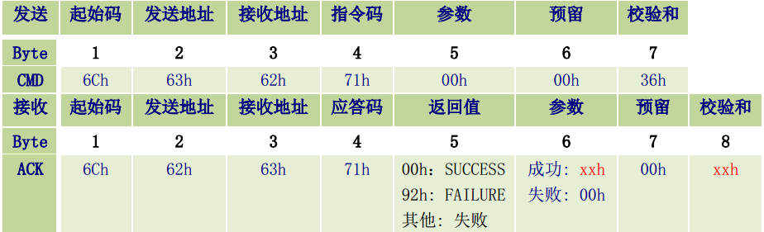

MG200删除指定指纹

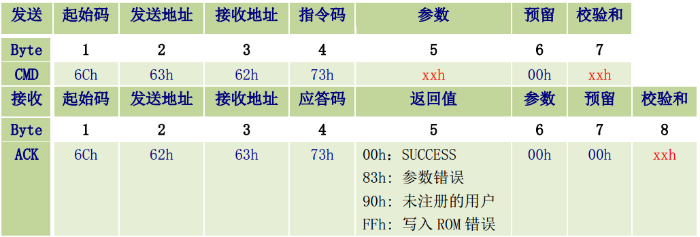

低功耗：

# 指纹管理

## 指纹管理：

**指纹管理做什么事？**

注册指纹

删除所有指纹

删除指定ID指纹

识别删除指定指纹

**为什么要指纹管理？**

指纹模块中自动存储的ID，主控芯片没有存储ID

主控芯片无法控制具体ID指纹的管理(删除)

所以：主控芯片要有一个数组，数组中存储的是注册的指纹ID

数组中的ID要时刻与指纹模块中的ID一致。

为了保证关机后数组中的指纹ID依然存储，要用存储芯片(AT24C0x)

**指纹管理方案是什么？**

定义一个数组，数组里面存储指纹注册的指纹ID，保证数组中的指纹ID与指纹模 块的ID一致，将数组每个元素0xff

注册指纹：

从AT24中读出所有数据到数组中

遍历数组，有元素为0xff的元素就停止，我就能知道这个元素的下标。

要注册的ID号就是下标+1；

先将下标+1 的ID注册到指纹模块中，注册成功后 将数组的这个元素改为ID

将数组整体写入AT24C02中

删除指定ID指纹：

把所有的ID打印出来，打印从AT24C02中读出来的数组的有效元素

选择要删除的ID号

从指纹模块中删除选中ID

将ID号-1 元素的内容改为0xff

将更新号的数组写入到AT24C02

删除全部指纹：

从指纹模块中删除所有指纹ID

把数组全部元素改为0xff

将更新后的数据写入到AT24C02

识别删除指纹：

识别指纹获取ID号

根据ID号删除模块中的ID

把ID-1 下标的元素内容 改0xff

将更新号的数组写入到AT24C02

### 功能思路

第一次开机

{

指纹模块清空

将一个所有元素是0xff 的数组写到AT24C02中

}

注册：

{

从AT24c02中读出9个数据 到数组中，

遍历数组遇到元素数据是0xff就break（元素下标+1 就是要注册的ID号）

调用注册ID函数 参数：元素下标+1

把ID号写数组中的这个下标下

把整个数组写到AT24C04、

}

删除指定ID

{

从AT24c02中读出9个数据 到数组中，只显示不是0xff的数据

选择删除ID号

指纹模块删除

根据ID-1锁定这个ID的数组下标，

把这个下标的元素数据清0xff

把这个数组从新写到AT24C02中

}

删除全部ID

{

调用删除全部ID函数

将一个所有元素是0xff的数组写到AT24C02中

}

# 项目程序架构

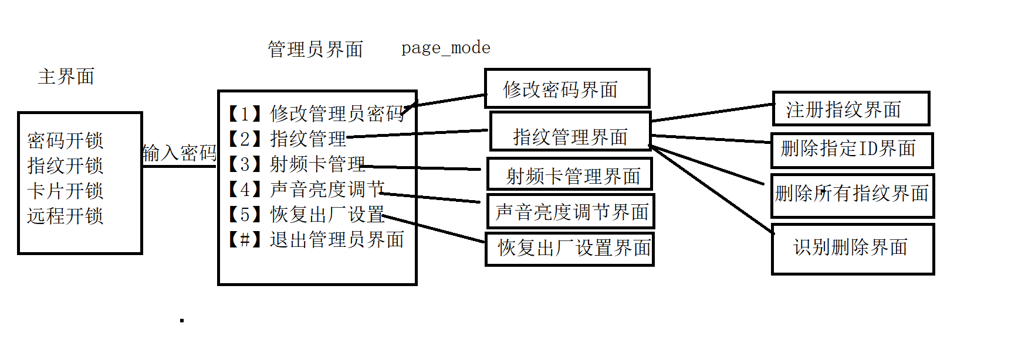

什么是架构思想

架构的作用

项目流程

如何搭建架构

# RFID射频识别

## RFID介绍

### RFID概述

RFID（Radio Frequency IDentification）称为射频设备技术或无线射频识别，属于通信方式的一种。可通过无线电信号识别特定目标并读写相关数据，而无需识别系统与特定目标之间建立机械或光学接触。

一套完整的RFID系统， 是由阅读器（PCD）与电子标签（TAG）也就是所谓的应答器（PICC）及应用软件系统三个部份所组成，其工作原理是Reader发射一特定频率的无线电波能量给Transponder，用以驱动应答器（Transponder）电路将内部的数据送出，此时阅读器（Reader）便依序接收解读数据，送给应用程序做相应的处理。

### RFID频段分类

低频（LF）：

典型工作频段：125KHZ ~ 134.2KHZ

读写距离 ：常见小于10cm 可实现小于1m

应用场景 ：门禁控制 动物标签

高频（HF）：

典型工作频段：13.56MHZ 速度快

读写距离 ：常见小于10cm 可实现小于1m

应用场景 ：智能卡（公交卡，身份证，一卡通）、门禁控制、图书馆、货架

超高频（UHF）：

典型工作频段：433MHZ

读写距离 ：几百米至2公里

应用场景 ：遥控遥测、传感器数据采集、点菜机

微波（MW）：

典型工作频段：2.45GHZ

读写距离 ：100m左右

应用场景 ：收费站 集装箱

### RFID识别原理

S50卡内置了几组线圈，读写器向卡发一组固定频率的电磁波，卡片内有一个LC串联谐振电路，其频率与读写器发射的频率相同，在电磁波的激励下，LC谐振电路产生共振，从而使电容内有了电荷，在这个电容的另一端，接有一个单向导通的电子泵，将电容内的电荷送到另一个电容内储存，当所积累的电荷达到2V时，此电容可做为电源为其它电路提供工作电压，将卡内数据发射出去或接取读写器的数据。

### 射频卡介绍

1. **射频卡概述**

分为ID卡（磁卡）和IC卡（接触式（银行卡）和非接触式）

ISO/IEC 14443：国际标准ISO 14443定义了两种信号接口，分别是TypeA和TypeB且互不兼容。

TypeA类卡：

MIFARE Std 1k(MF1 IC S50): 国内常称：MF1 S50

MIFARE Std 4k(MF1 IC S70): 国内常称：MF1 S70

卡号ID:4字节：一般公交卡、饭卡、一卡通

TypeB类卡：

我国第二代居民身份证：上海华虹、北京同方THR9904、天津大塘和北京华大生产。

1. **S50射频卡参数**
2. 其内置容量为1K字节EEPROM，把内部的存储区分成16个扇区（每个扇区64Byte），同时把每个扇区为4个块，每块16个字节。**并且S50射频卡是以块为存取单位**。（一卡通每个扇区都有自己的使用场景）绝对地址是：块编号0~63
3. 每个扇区有独立的两组密码和访问控制权限。
4. 每张卡有唯一序列号，为32位（4 Bytes)。
5. 工作频率：13.56MHz，通信速率：106KBps。
6. S50射频卡读写距离为10 cm以内（与读写器有关）。
7. 数据保存期为10年，可改写10万次，读无限次。
8. **S50射频卡存储结构**
9. S50卡分为16个扇区（扇区编号0～15），每个扇区由4块（块编号为0～3）组成（16个扇区的64个块按绝对地址编号为0～63），存储结构如图14.2所示。

|  |  |  |  |  |
| --- | --- | --- | --- | --- |
|  | 块0 | 厂商标记块 | 数据块 | 0 |
| 扇区0 | 块1 |  | 数据块 | 1 |
|  | 块2 |  | 数据块 | 2 |
|  | 块3 | 密码A 存取控制 密码B | 控制块 | 3 |
|  | 块0 |  | 数据块 | 4 |
| 扇区1 | 块1 |  | 数据块 | 5 |
|  | 块2 |  | 数据块 | 6 |
|  | 块3 | 密码A 存取控制 密码B | 控制块 | 7 |
|  |  | ∶  　　　　 ∶  　　　　 ∶ |  |  |
|  | 0 |  | 数据块 | 60 |
| 扇区15 | 1 |  | 数据块 | 61 |
|  | 2 |  | 数据块 | 62 |
|  | 3 | 密码A 存取控制 密码B | 控制块 | 63 |

**图15.2 S50射频卡存储结构图**

1. 第0扇区的块0（即绝对地址0块），它用于存放厂商代码，已经固化，不可更改。
2. 第一扇区的第1、2块以及第二扇区到第63扇区的第0、1、2块为数据块，一般用于存储数据使用。数据块可以用于数据存储（可以进行读、写操作）以及用作数据值（初始化值、加值、减值、读值）。
3. 对数据块的操作分为：读（读取一个块的数据）、写（写一个块的数据）、加（对数值进行加值）、减（对数据进行减值）、存储（将块中的内容存储到数据寄存器中）、传输（将数据寄存器的内容写入块中）以及中止（将卡置于暂停工作状态）。
4. 每个扇区的块3为控制块，块3中的内容包括了密码A、存取控制权限、密码B（如表**15**.1所示）。

表**15**.1：

|  |  |  |
| --- | --- | --- |
| 密码A（6字节） | 存取控制（4字节） | 密码B（6字节） |
| A0 A1 A2 A3 A4 A5 | FF 07 80 69 | B0 B1 B2 B3 B4 B5 |

0xff 0xff 0xff 0xff 0xff 0xff 0xff 0xff 0xff 0xff 0xff 0xff

根据此图就能找到对应块的三个控制位的标识

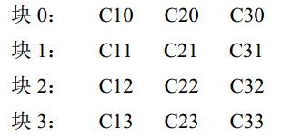

根据控制位的标识就能查到读写权限值

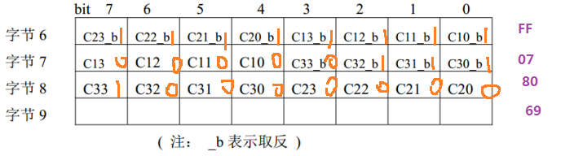

根据找到的对应块的三位读写权限值，查找具体的读写权限及操作

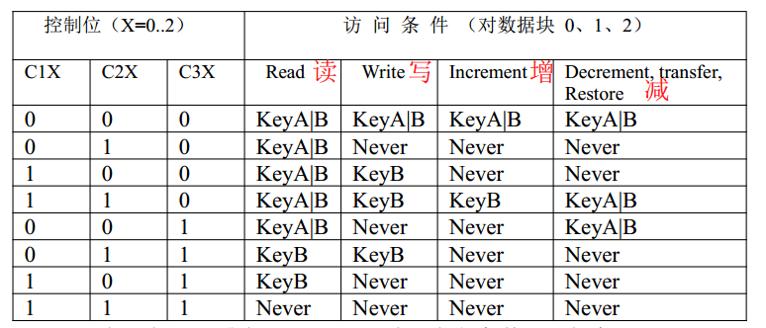

综上：

以上就是为了查看数据块的读写权限，要想改数据块的读写权限，实际是写控制块的内容！

要想改控制块的数据，要遵循控制块的读写规则！

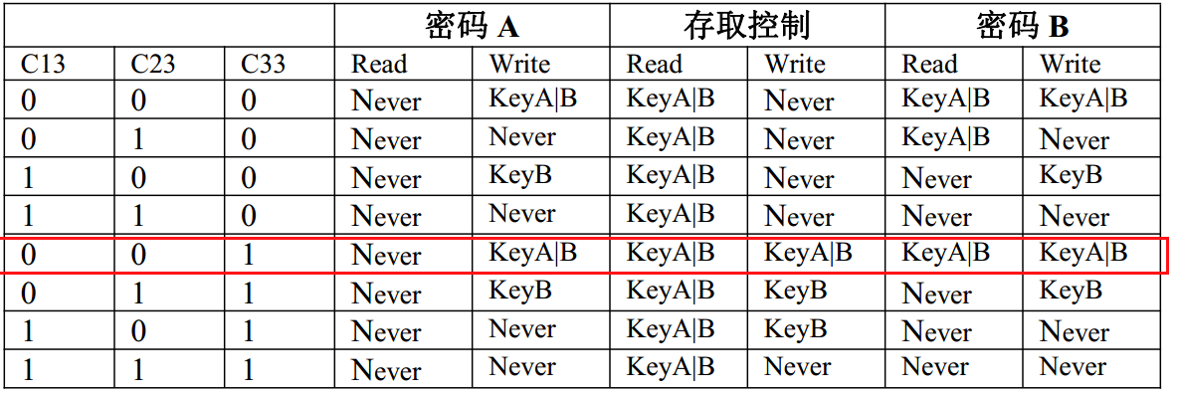

实际使用：

一般不去改控制块的权限，可以改数据块的权限，也可以改密码！

更改密码的步骤：

①查看控制块的权限是否可以改密码

②验证密码A或者密码B

③将要改的密码放在十六个字节的对应位置，不需要改的不变，写入到块3.

更改数据块的权限步骤：

①查看控制块的权限是否可以改权限值

①验证密码A或者密码B

②将要改的权限值放在十六字节的对应位置，不需要改的不变，写入到块3

练习：

把扇区15的密码A改为0x12 0x12 0x12 0x12 0x12 0x12

密码B改为0x13 0x13 0x13 0x13 0x13 0x13

u8 pass[16] = {0x12, 0x12, 0x12, 0x12 ,0x12 ,0x12,0xff,0x07,0x80.0x69,0x13 ,0x13, 0x13 ,0x13, 0x13 ,0x13};

### 读写器（PCD）

阅读器常见的型号：MFRC522 MFRC523 FM17550 FM17522

## MFRC522与主控MCU通信协议

### 通信协议

RC522模块提供了三种通信接口，分别是I2C串行通信、SPI串行通信，串口通信。数据传输顺序为先传高位，再传低位。在I2C串行通信模式下，支持快速模式（400Kbit/s）和高速模式（3400Kbit/s）。在SPI串行通信模式下，最大的传输速度为10Mbit/s，数据与时钟相位关系满足“空闲态时钟为低电平，在时钟上升沿同步接收和发送数据，在下降沿数据转换”的约束关系。 MODE3 – MODE0

|  |  |  |
| --- | --- | --- |
| 管脚编号 | 管脚符号 | 管脚功能描述 |
| 1 | SDA | I2C通信串行数据输出管脚 |
| 2 | SCK | 串行时钟输入管脚 |
| 3 | MOSI | SPI通信串行数据输入管脚 |
| 4 | MISO | SPI通信串行数据输出管脚 |
| 5 | IRQ | 卡接触中断输出管脚，有效电平低电平 |
| 6、8 | GND、VDD | 模块工作电源负极和电源正极 |
| 7 | RST | 模块硬件复位管脚，有效电平低电平。 |

### RFID射频卡工作过程

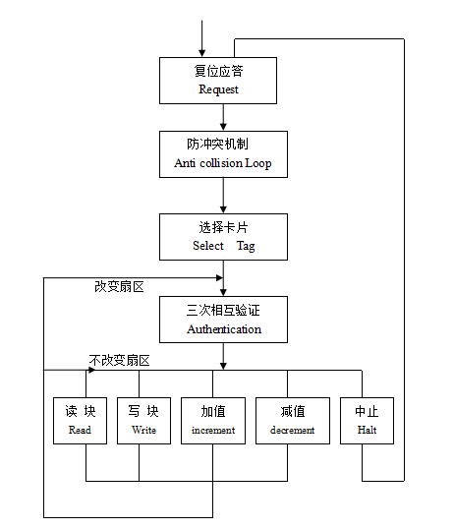

**图15.3 RFID射频模块通信步骤**

1. **复位应答（Answer to request）**

M1射频卡的通讯协议和通讯波特率是定义好的，当有卡片进入读写器的操作范围时，读写器以特定的协议与它通讯，从而确定该卡是否为M1射频卡，即验证卡片的卡型。

1. **防冲突机制（Anticollision Loop）**

当有多张卡进入读写器操作范围时，防冲突机制会从其中选择一张进行操作，未选中的则处于空闲模式等待下一次选卡，该过程会返回被选卡的序列号。

1. **选择卡片（Select Tag）**

选择被选中的卡的序列号，并同时返回卡的容量代码。

1. **三次互相确认（3 Pass Authentication）**

选定要处理的卡片之后，读写器就确定要访问的扇区号，并对该扇区密码进行密码校验，在三次相互认证之后就可以通过加密流进行通讯。（在选择另一扇区时，则必须进行另一扇区密码校验。）

1. **对数据块的操作**
2. 读（Read）：读一个块。
3. 写（Write）：写一个块。
4. 加（Increment）：对数值块进行加值。
5. 减（Decrement）：对数值块进行减值。
6. 中止（Halt）：将卡置于暂停工作状态。

### 读写操作流程

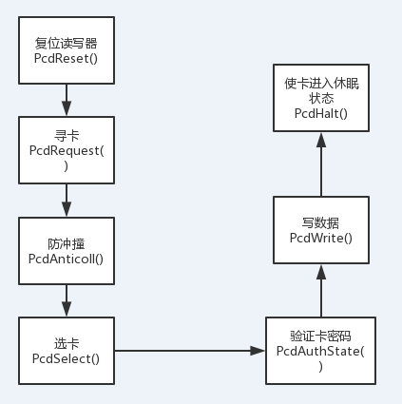

**图15.4 RC522模块写操作流程**

**读操作流程**

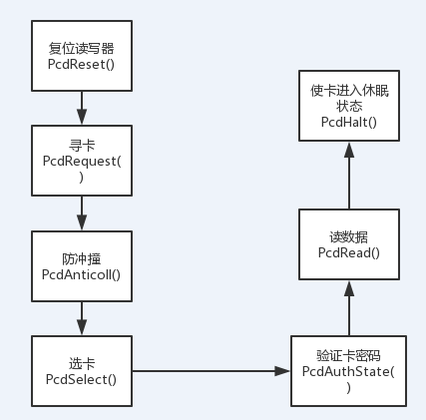

**图15.5 RC522模块读操作流程**

### RC522模块相关库函数

1. **PcdReset函数**
2. 函数原型：char PcdReset(void);
3. 函数功能：对RC522模块进行复位操作。
4. 返回值：无。
5. 函数参数：无。
6. **PcdRequest函数**
7. 函数原型：char PcdRequest(unsigned char req_code,unsigned char *pTagType);
8. 函数功能：RC522模块进行寻卡操作。
9. 返回值：在PCD有效范围内是否寻找到射频卡（如表**15**.3所示）。

表**15**.3：返回值参数

|  |  |
| --- | --- |
| 返回值参数 | 具体描述 |
| 1 | 在PCD有效范围内没有寻找到射频卡（MI_ERR） |
| 0 | 在PCD有效范围内寻找到射频卡（MI_OK） |

* 1. 函数参数：req_code：设置RC522模块的寻卡方式（如表**15**.4所示）。

表**15**.4：寻卡方式参数值

|  |  |
| --- | --- |
| req_code参数 | 具体描述 |
| 0x26 | 寻天线区内未进入休眠状态的卡片。此参数连续读取天线范围内的卡（除非在某次读取完成后系统进入休眠状态）。 |
| 0x52 | 寻感应区内所有符合14443A标准的卡。此参数读取完天线范围内的卡 |

1. *pTagType：此形参主要用于保存所寻到的射频卡的型号代码（如表**15**.4所示）。

表**15**.5：射频卡类型参数

|  |  |
| --- | --- |
| 射频卡类型代码 | 具体描述 |
| 0x4400 | 射频卡为Mifare_UltraLight类型卡片 |
| 0x0400 | 射频卡为Mifare_One(S50) 类型卡片 |
| 0x0200 | 射频卡为Mifare_One(S70) 类型卡片 |
| 0x0800 | 射频卡为Mifare_Pro(X) 类型卡片 |
| 0x4403 | 射频卡为Mifare_DESFire类型卡片 |

1. **PcdAnticoll函数**
2. 函数原型：char PcdAnticoll(unsigned char *pSnr);
3. 函数功能：对RC522模块进行防冲突操作（读写卡模块与一张Mifare卡建立联络，取得其全球唯一的序列号）。
4. 返回值：在PCD有效范围内是否寻找到射频卡（如表**15**.3所示）。
5. 函数参数：*pSnr：此形参主要用于保存所寻到的射频卡4个字节的卡片序列号。
6. **PcdSelect函数**
7. 函数原型：char PcdSelect(unsigned char *pSnr);
8. 函数功能：对指定的序列号的Mifare卡进行选定通信。
9. 返回值：在PCD有效范围内是否寻找到射频卡（如表15.3所示）。
10. 函数参数：*pSnr：具体通信的Mifare卡序列号（之前防冲撞操作中获得的Mifare卡序列号）。
11. **PcdAuthState函数**
12. 函数原型：char PcdAuthState(unsigned char auth_mode,unsigned char addr,unsigned char *pKey,unsigned char *pSnr);
13. 函数功能：验证通信的Mifare卡的密码。
14. 返回值：密码验证正确返回数字“0”，密码验证错误返回数字“1”。
15. 函数参数：
16. auth_mode：密码验证模式（如表15.6所示）。

表**15**.6：密码验证模式参数

|  |  |
| --- | --- |
| auth_mode参数 | 具体描述 |
| 0x60 | 验证密码A区域的中的密码（空白卡的密码都是0xff,0xff,0xff,0xff,0xff,0xff） |
| 0x61 | 验证密码B区域的中的密码（空白卡的密码都是0xff,0xff,0xff,0xff,0xff,0xff） |

1. addr：需要验证密码的扇区 中的 控制块绝对地址。//（addr_wr/4*4+3
2. *pKey：输入需要的验证密码值。
3. *pSnr：具体通信的Mifare卡序列号（之前防冲撞操作中获得的Mifare卡序列号）。
4. **PcdRead函数**
5. 函数原型：char PcdRead(unsigned char addr,unsigned char *pData);
6. 函数功能：读取Mifare卡指定扇区中的数据。
7. 返回值：读取操作成功返回数字“0”，读取操作失败返回数字“1”。
8. 函数参数：
9. addr：需要读取数据的块地址，并且必须与前面验证密码的块地址必须是同一个扇区。
10. *pData：此形参主要用于保存从Mifare卡的扇区中读出的16个字节数据。
11. **PcdWrite函数**
12. 函数原型：char PcdWrite(unsigned char addr,unsigned char *pData);
13. 函数功能：对Mifare卡指定扇区写入数据。
14. 返回值：写入操作成功返回数字“0”，写入操作失败返回数字“1”。
15. 函数参数：
16. addr：需要写入的数据块地址，并且必须与前面验证密码的块地址必须是同一个扇区。
17. *pData：具体需要写入的16个字节数据参数。

## 硬件设计

### 硬件原理图

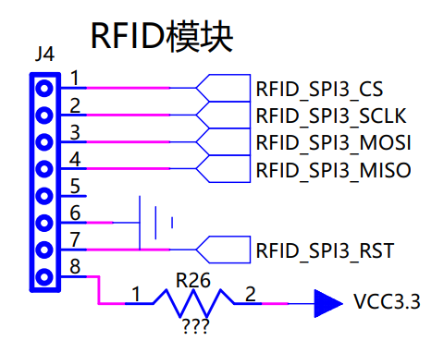

**图15.5 RC522模块硬件原理图**

### 原理图分析

RC522模块通过标准的SPI通信接口与MCU进行数据传输，使用标准SPI通信协议对RC522进行操作，就可以完成对卡片进行读取和写操作。IO 模拟SPI时序

RFID_SPI3_CS-------------------------------PA15 //通用推挽输出

RFID_SPI3_SCLK---------------------------PC10 //通用推挽输出

RFID_SPI3_MOSI--------------------------PC12 //通用推挽输出

RFID_SPI3_MISO---------------------------PC11 //通用输入

RFID_SPI3_RST----------------------------PD2 //通用推挽输出

## 程序设计

SPI相关函数

SPI 所用IO初始化配置

SPI IO口模拟传输一字节数据函数 MODE3

RFID初始化函数

SPI初始化

复位:PcdReset函数 （软复位 硬复位（给复位引脚低电平一段时间））

关闭天线

开启天线

PCD的ISO14443_X(typeA或typeB)协议配置

RC522识别卡片函数

寻卡函数成功

防冲撞函数成功

RC522写数据到卡片中函数

寻卡函数成功

防冲撞函数成功

选卡函数成功

验证密码成功

写数据

RC522从卡中读数据函数

寻卡函数成功

防冲撞函数成功

选卡函数成功

验证密码成功

读数据函数

## 注册卡片、开锁、删除卡片、

方案一:

场景:门禁系统,电梯,

设备就是读卡机 功能只能是读卡,开锁.

注册卡片需要去管理员用写卡机注册

不能用卡ID作为开锁依据,需要用块内的内容作为开锁依据

门锁读卡机的MCU规定 16个字节数据就可以了

写卡机往规定的块内写规定的数据

方案二:

场景:智能锁

读卡开锁, 注册卡片功能(写卡),删除卡片功能

注册和删除卡片可以通过这个智能锁本身完成

可以用ID作为开锁依据,

注册卡片就是将识别到的卡片ID存储到智能锁存储芯片中.

删除卡片就是将智能锁存储芯片中的卡片ID清除,

开锁:识别卡片,识别到的ID与存储器的所有ID进行1:N对比

缺点:

用手机的NFC就可以将卡ID复制走,这样手机就可以开锁了

加密方法1:

ID和 块内写入的内容 同时作为识别开锁 标识

手机无法读取块内容,但是RC522卡机可以读取块内容(密码是默认的)

加密方法2:

ID和 块内写入的内容 同时作为识别开锁 标识

设定对应块的扇区密码

手机无法复制块内容,卡机不知道密码也无法读取

# 卡片管理

定义一个二维数组，设定一共可以注册9个卡片，二维数组9个元素，每个元素4个字节数据

u8 picc[9][4] = {

{0xff,0xff,0xff,0xff},

{0xff,0xff,0xff,0xff},

{0xff,0xff,0xff,0xff},

{0xff,0xff,0xff,0xff},

{0xff,0xff,0xff,0xff},

{0xff,0xff,0xff,0xff},

{0xff,0xff,0xff,0xff},

{0xff,0xff,0xff,0xff},

};

如果是第一次开机，将这二维数组的初始值写入到AT24C04中

注册函数：

{

//识别ID

//读出AT24C02存储卡片ID的空间的所有数据到二维数组中

//遍历这个数组哪个卡片ID空间全是 0xff，遍历到就结束循环，此下标的元素就可以存卡号ID

//将识别到的四个字节ID存储到遍历到的数组的下标空间下

//把数组写入到AT24C04中

}

优化：防止重复ID注册

识别卡片开锁

{

//识别ID

//读出AT24C02存储卡片ID的空间的所有数据到二维数组中

//遍历这个数组哪个卡片ID空间 与 识别到的ID相同，有相同的就开锁，没有相同的报警

}

删除卡片ID

{

//读出AT24C02存储卡片ID的空间的所有数据到二维数组中

//打印所有ID空间全不是0xff的

//用户选择编号【下标】

//根据用户选择的下标，将这个下标下的元素数据改成四个 0xff

//把数组写入到AT24C04中

}

# ESP32_WIFI

## ESP32简介

安信可推出一款WIFI/蓝牙模块ESP32，它可以说是ESP8266的增强版。除了增加了蓝牙4.2之外，还增加了非常丰富的外设，如：ADC、SPI、IIC、IIS、SDIO、UART、PWM、红外控制器、有线以太网MAC、AES、SHA、RSA、随机数产生器、PID控制器、电容触摸传感器、低噪放、温度传感器、DAC等。同时，CPU主频高达240MHz，且价格不高

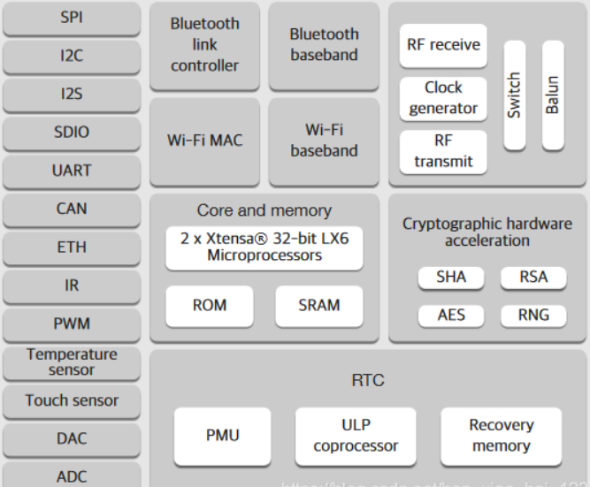

**ESP32-WROOM-32** 是一款通用型 Wi-Fi+BT+BLE MCU 模组，功能强大，用途广泛，可以用于低功耗传感器网络和要求极高的任务，例如语音编码、音频流和 MP3 解码等。

此款模组的核心是 ESP32-D0WDQ6 内核 ，具有可扩展、自适应的特点。两个 CPU 核可以被单独控制。

时钟频率的调节范围为 80 MHz 到 240 MHz。用户可以切断 CPU 的电源，利用低功耗协带处理器来不断地监测外设的状态变化或某些模拟量是否超出阈值。

ESP32 还集成了丰富的外设，包括电容式触摸传感器、霍尔传感器、低噪声传感放大器，SD 卡接口、以太网接口、高速 SDIO/SPI、UART、I 2 S 和 I 2 C 等。

模组集成了传统蓝牙、低功耗蓝牙和 Wi-Fi，具有广泛的用途：Wi-Fi 支持极大范围的通信连接，也支持通过路由器直接连接互联网；而蓝牙可以让用户连接手机或者广播 BLE beacon 以便于信号检测。ESP32 芯片的睡眠电流小于 5 µA，使其适用于电池供电的可穿戴电子设备。模组支持的数据传输速率高达 150 Mbps，天线输出功率达到 20 dBm，可实现最大范围的无线通信。因此，这款模组具有行业领先的技术规格，在高集成度、无线传输距离、功耗以及网络联通等方面性能极佳。

## ESP32-WROOM-32固件库烧录

ESP32-WROOM-32通过接收指令来配置WIF/蓝牙功能,所有指令都集成在一个bin文件中,我们称之为固件库,我们需要将固件库烧录到ESP32-WROOM-32中,这样ESP32-WROOM-32才能执行接收到的指令方法如下:

1. 将PC与ESP32-WROOM-32连接,具体看硬件原理图(PC ------CP2102-------ESP32-WROOM-32)
2. 打开到“SmartLockV2\软件工具\ESP32 固件\ESP32_AT”
3. 打开“SmartLockV2\软件工具\ESP32 固件烧录工具\flash_download_tools_v3.6.6”

点击按钮“ESP32 DownloadTool”，并按照信息配置

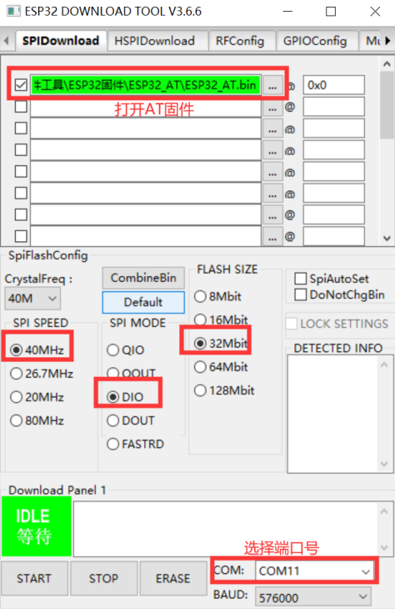

1. 点击“START”按钮开始烧录

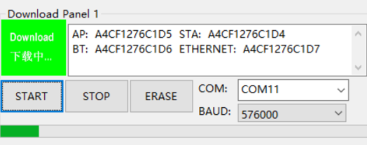

等待烧录完成：

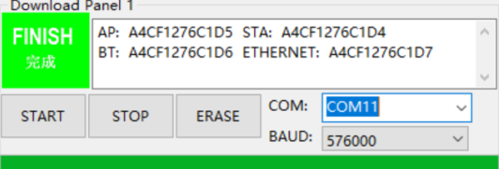

1. 按下“EN 键出现如下信息即可：

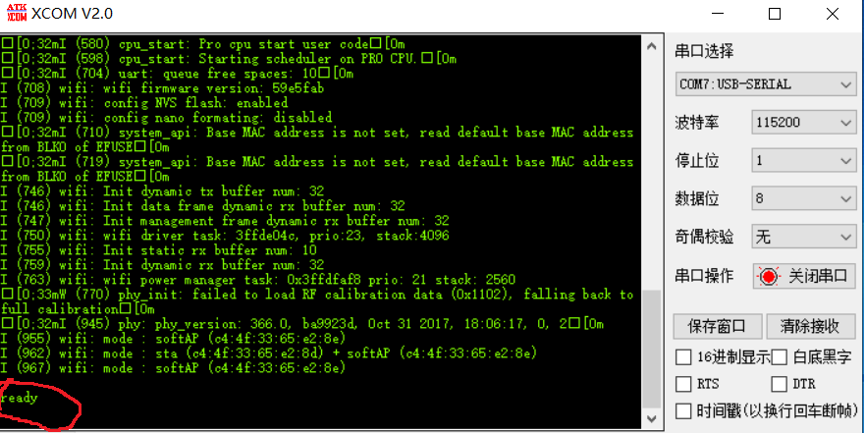

## 通过PC测试ESP32-WROOM-32基础指令

注意：  
 1.正常启动后， 把串口助手的波特率改为 115200。  
 2.AT 指令必须大写， 以回车换行符结尾“\r\n” 。

3.esp32恢复出厂设置后，上电后，第一条指令一般情况都是错误，第二条开始才会正常。

**发送 AT 测试指令： AT\r\n**

回复:

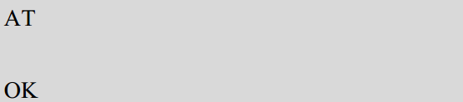

**发送查询版本信息指令： AT+GMR\r\n**

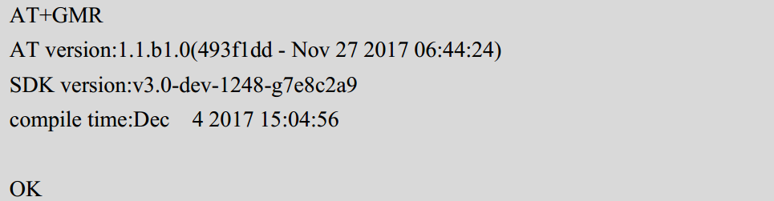

## WIFI 功能指令

基础 WI-FI 功能指令一览表：

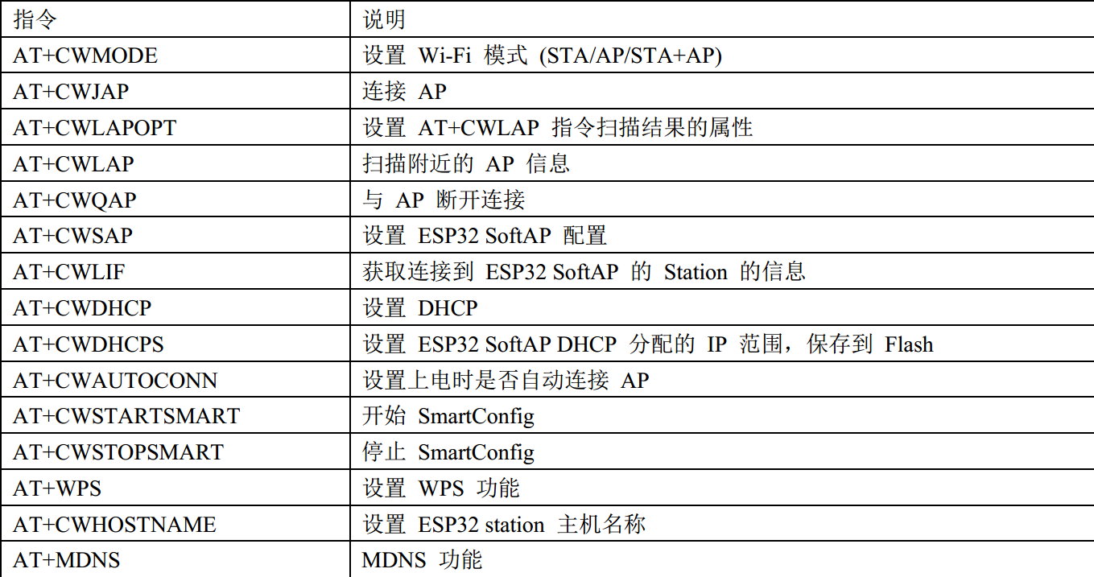

**1.AT+CWMODE：**

ESP32 有三种功能模式：  
 station 模式（客户端模式）  
 在此模式下， 模块相当于一个客户端， 可以链接到其他路由器发出的 WIFI 信号。  
 softAP 模式（软路由模式） 默认此模式   
 在此模式下， 模块本身相当于一个路由器， 其他设备可以链接到该模块发送的信号。  
 station+softAP 模式（混合模式）  
 在此模式下， 模块可在与其他设备链接的同时充当路由器， 结合上面两种模式的综合。  
 本文只介绍 station 模式的使用,需要用到的 AT 指令详细说明如下。

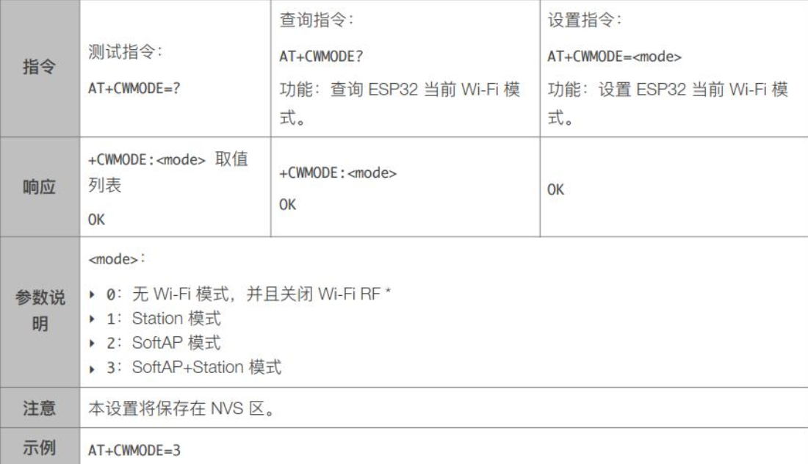

**2. AT+CWJAP:**

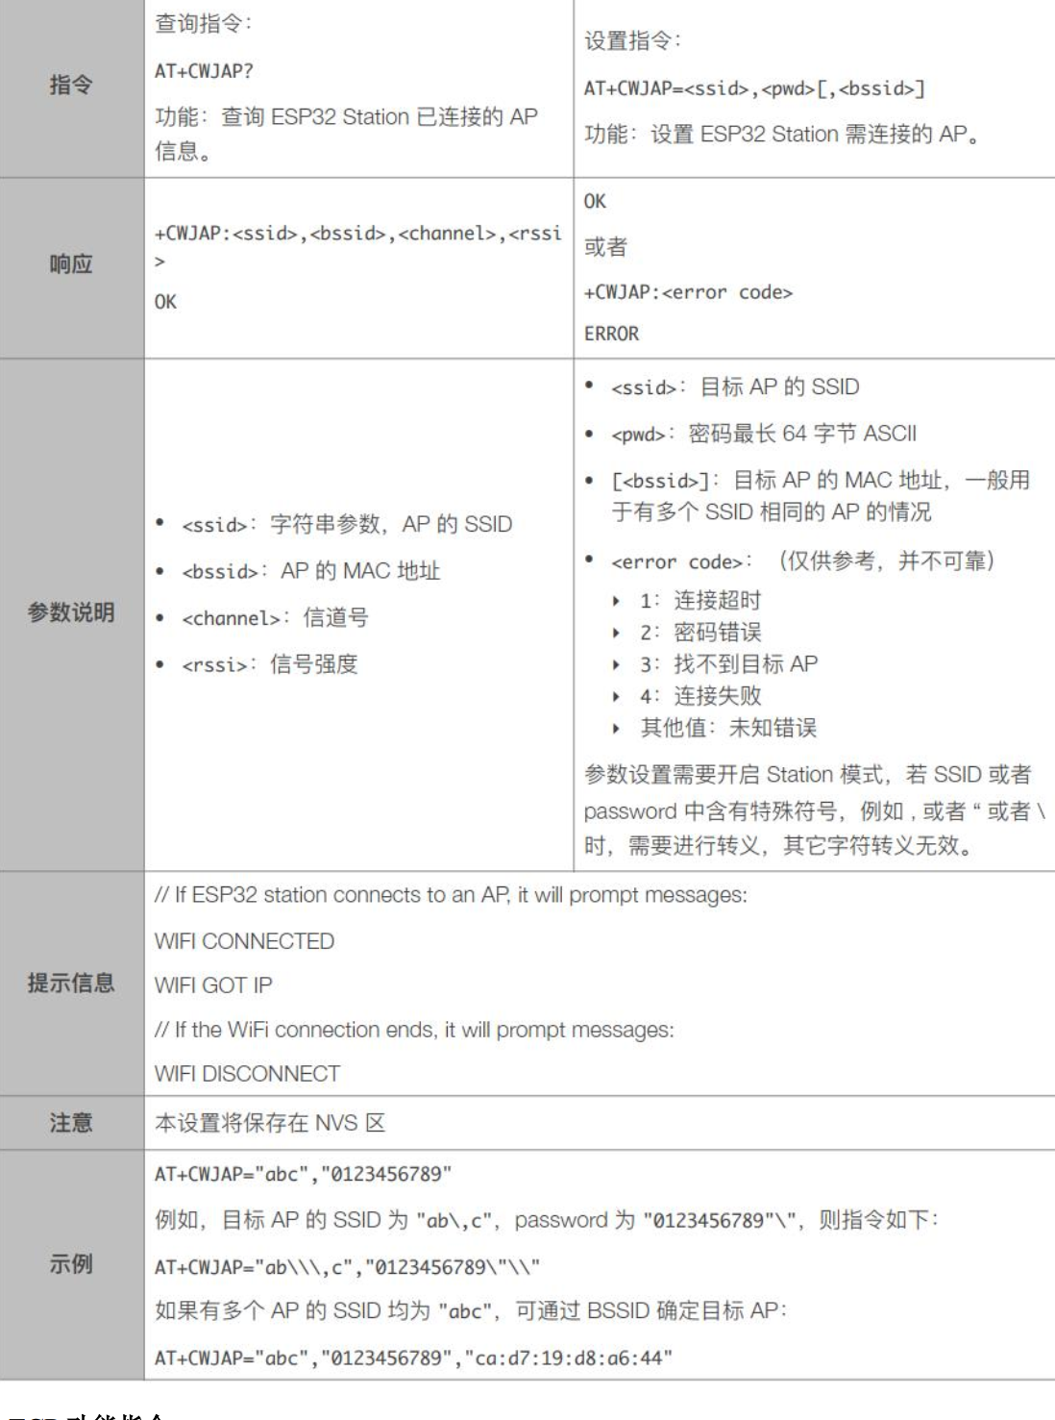

## TCP 功能指令

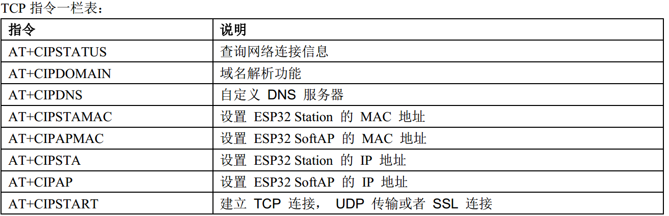

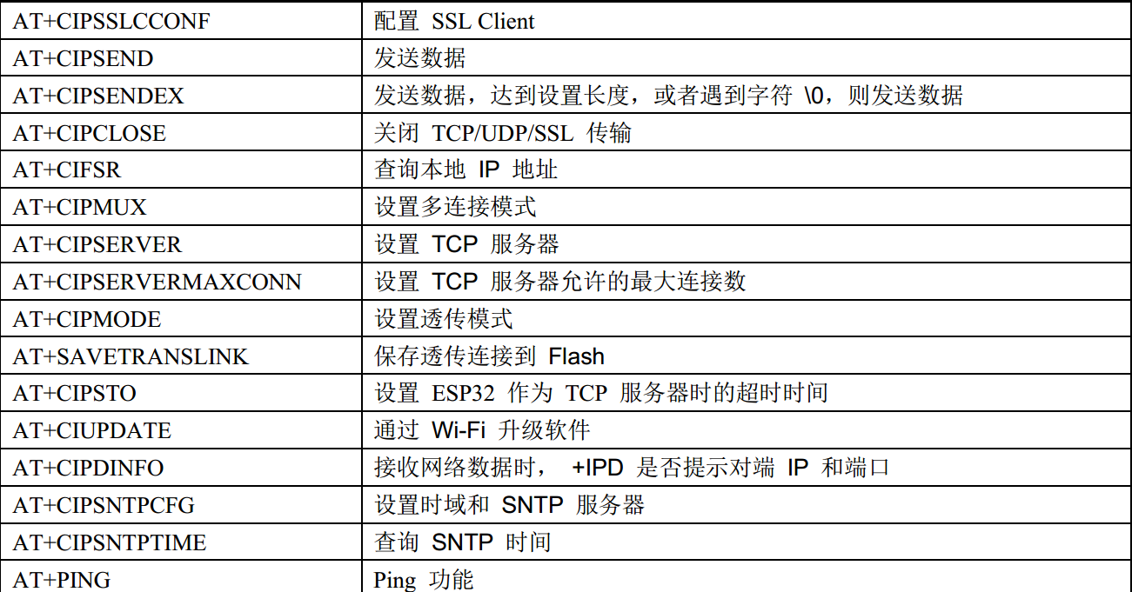

**1.AT+CIPSTART:**

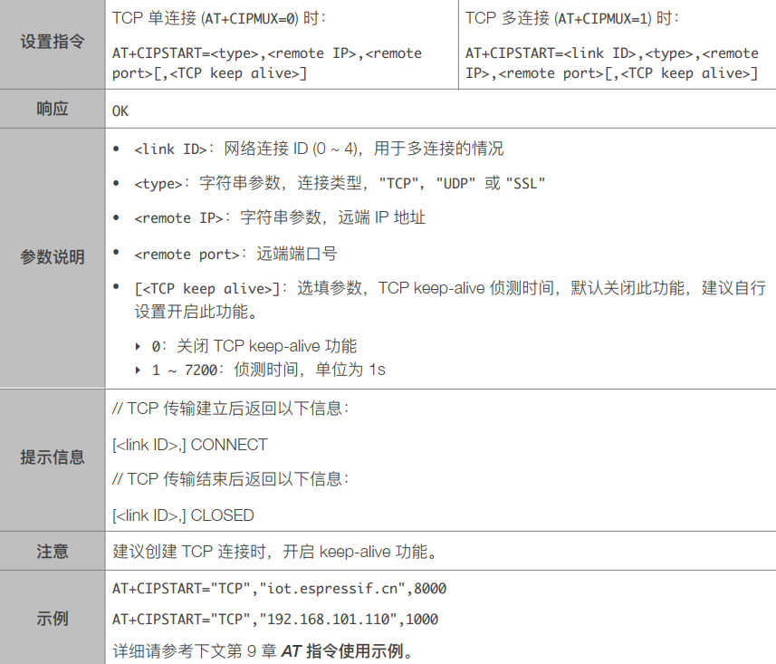

**2.AT+CIPMODE:**

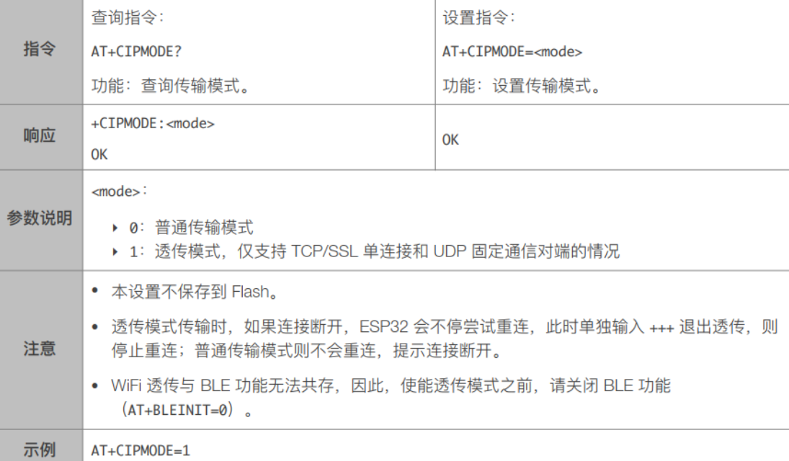

**3.AT+CIPSEND:**

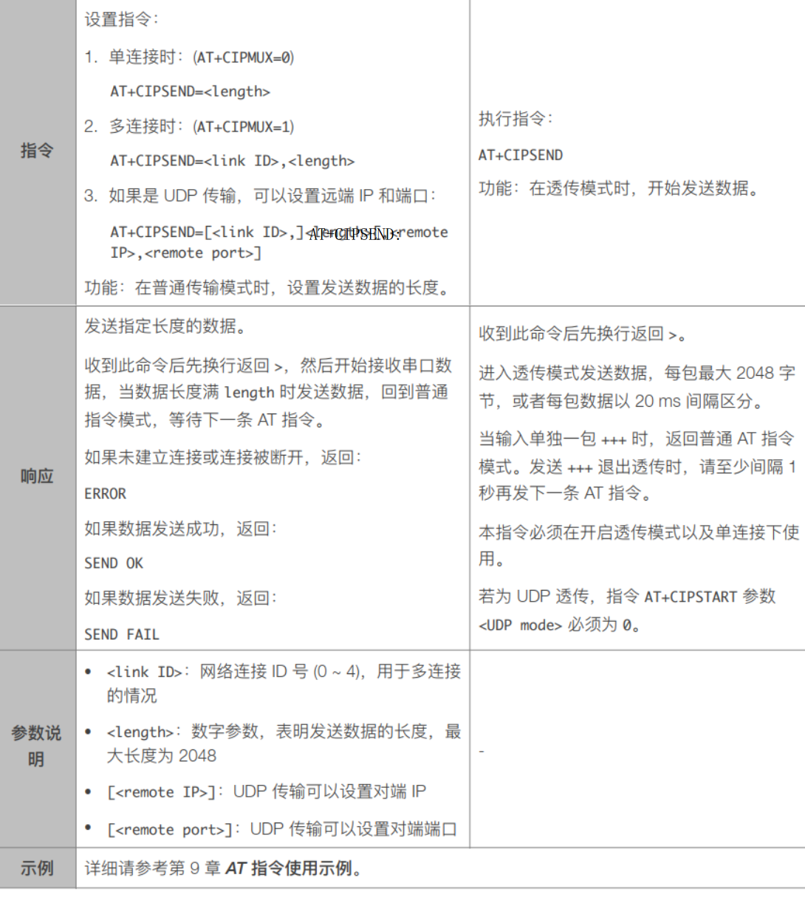

总结:

设置ESP32(WIFI)

连接服务器 (TCP)

开启透传模式

传输数据

+++

## STM32F401与ESP32通信

### 硬件设计

BT/WIFI_Rx------------USART2_TX-----------PA2

BT/WIFI_Tx------------USART2_RX-----------PA3

### 程序设计

串口2的相关函数

串口2的初始化函数

发送字符串函数

中断服务函数

ESP32的相关函数

发送命令并且判断命令执行是否成功,命令超时检测函数

①解决接收大数据包的时候,多次触发空闲中断导致误判问题,

即后期使用任何命令调用此函数不需要任何特殊处理

②解决如果命令一直执行失败,可设定时间,超出时间就跳过此命令

退出透传模式函数

从发送数据模式进入到设置WIFI的时候需要用此函数

恢复出厂设置函数

在初始化模块时候,先恢复出场设置更好

ESP32初始化配置函数

串口初始化配置

WIFI参数配置

TCP参数配置

WIFI连接函数

WIF关闭函数

TCP连接函数

TCP连接(服务器地址,端口号)

发送模式设置

# 阿里云服务器物联网平台

## 阿里云平台

### 阿里云注册并进入到物联网平台

第一步:进入阿里云官网https://www.aliyun.com/点击左上角登录按钮完成登录,建议用支付宝草码登录(可以省去实名认证过程).

第二步:登录按成后,点击右上角控制台(如图)

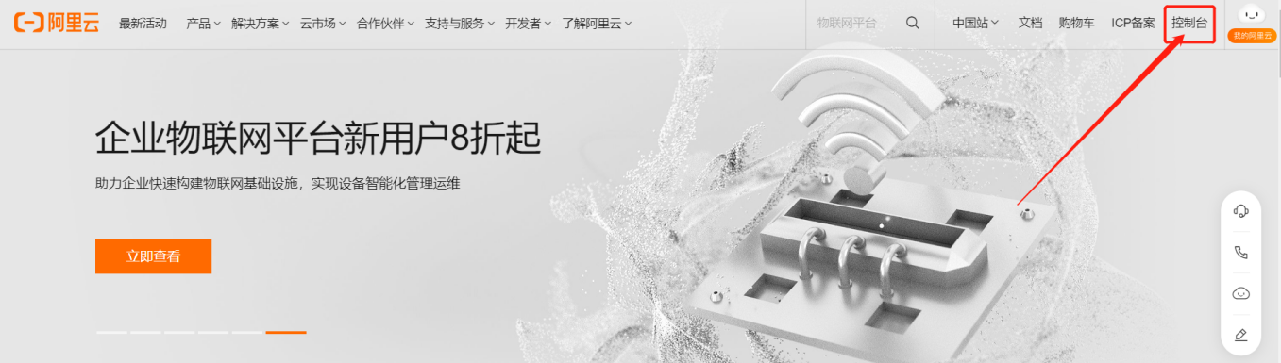

第三步:进入到控制台界面,搜索”物联网平台”,并点击进入到”物联网平台”.(如图)

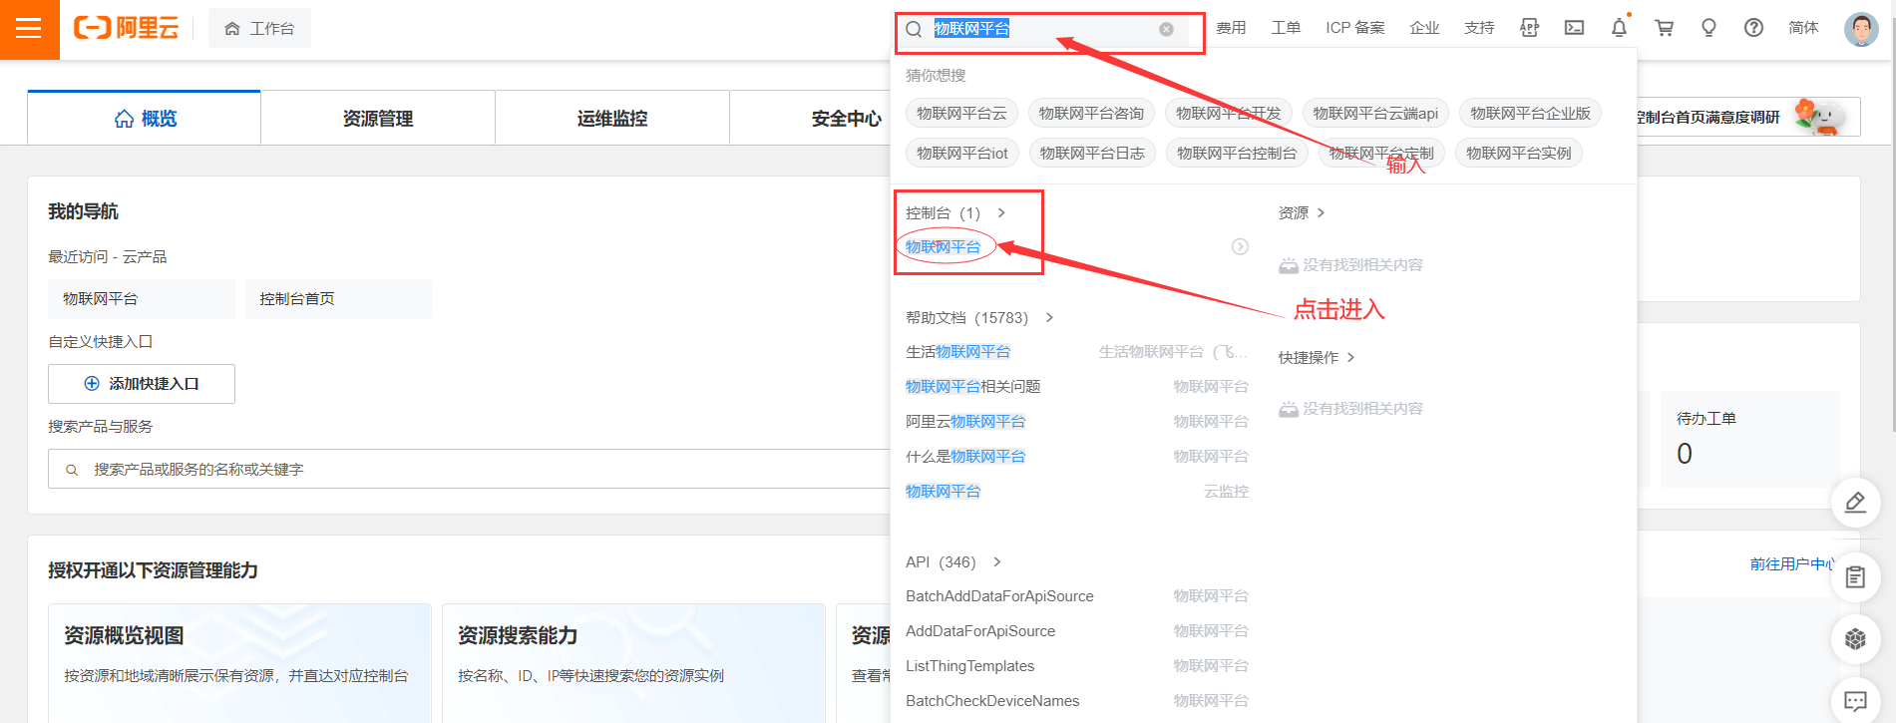

进入物联网平台如图

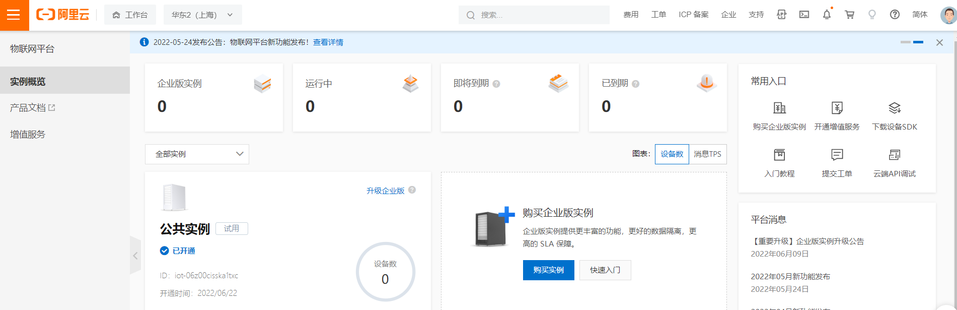

### 创建产品和设备

第一步:点击”公共实例”,没激活的需要激活一下(如图)可能要等3~5分钟。

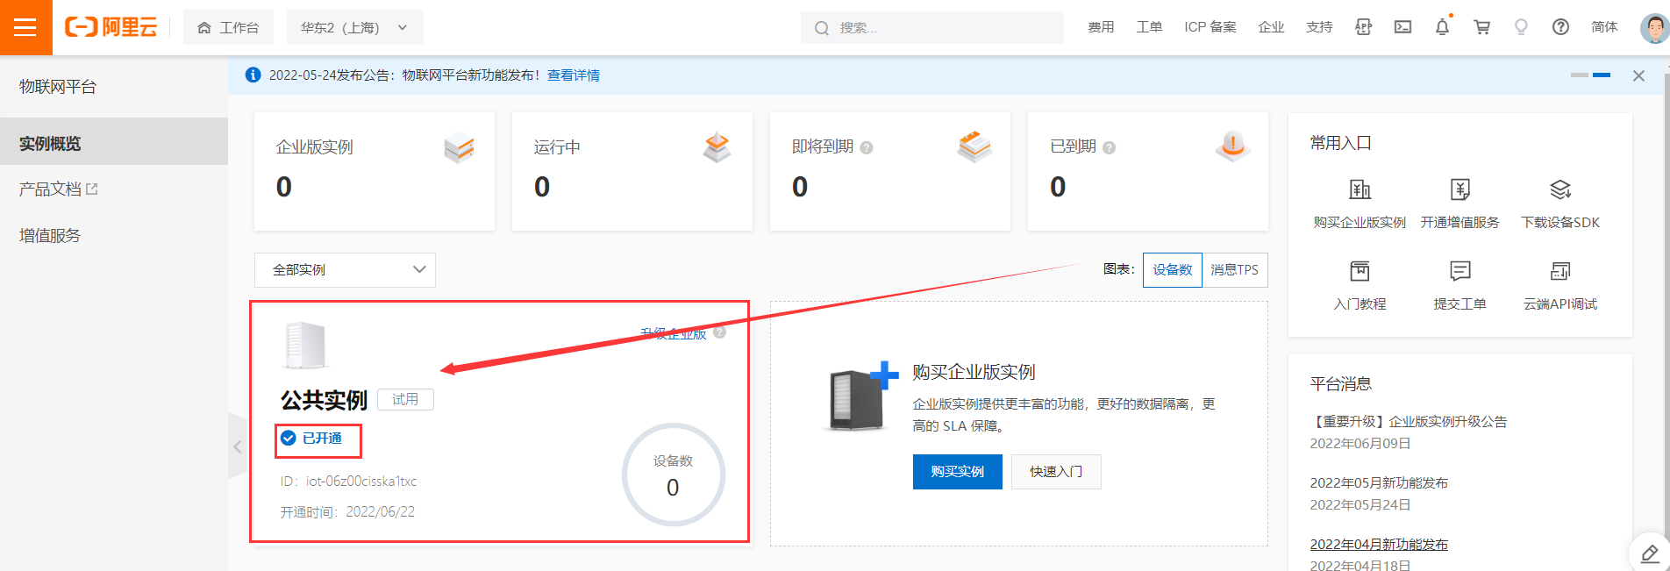

第二步:进入公共实例后,点击左边导航栏的”设备管理”,展开后点击”产品”(如图)

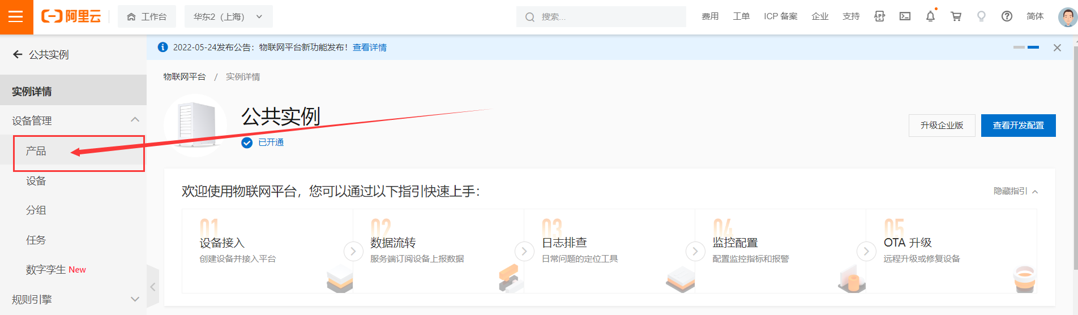

第三步:进入产品后点击”创建产品”(如图)

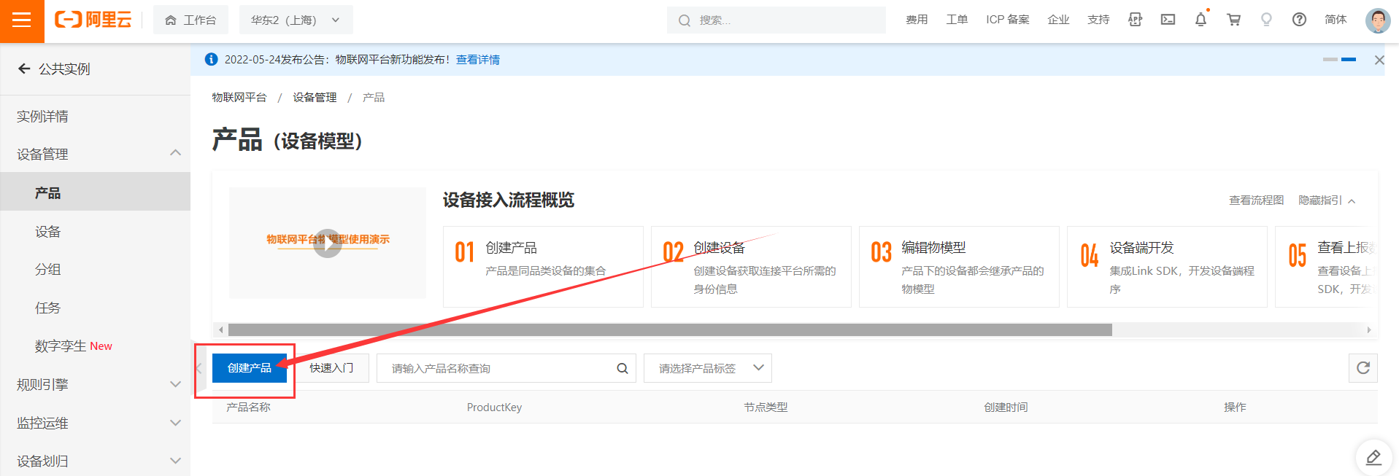

进入创建产品后设置产品信息后点击”确认”(如图)

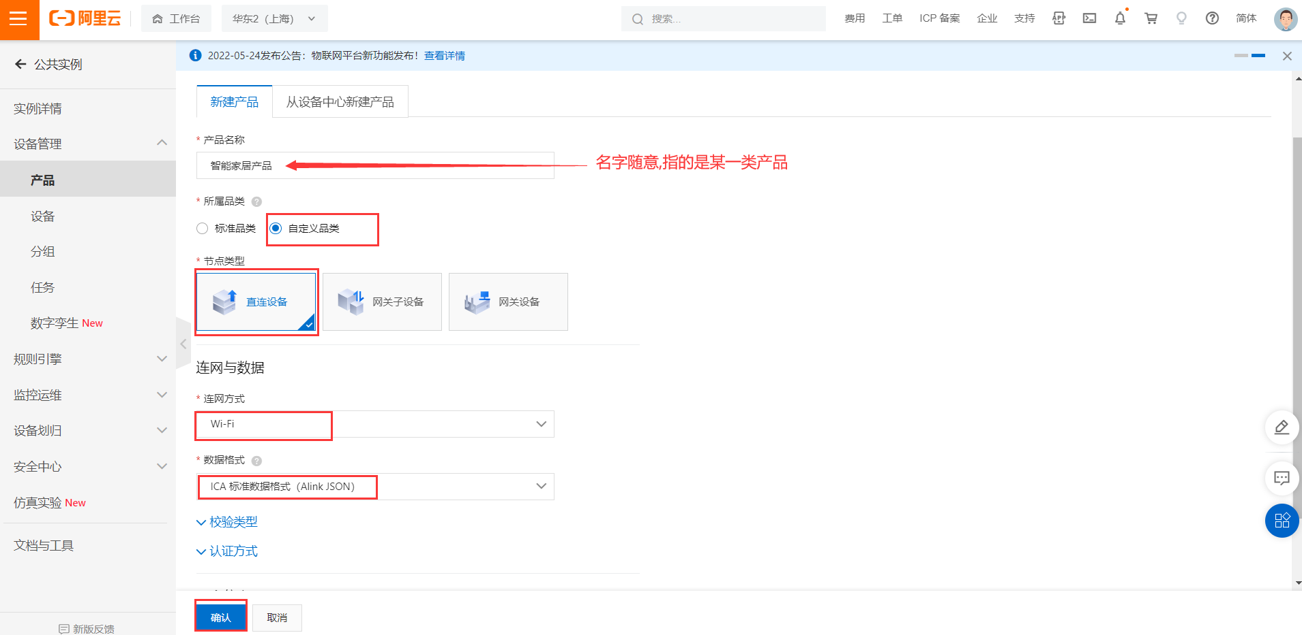

第四步:点击确定后弹出提示添加设备界面,点击”前往添加”(如图)

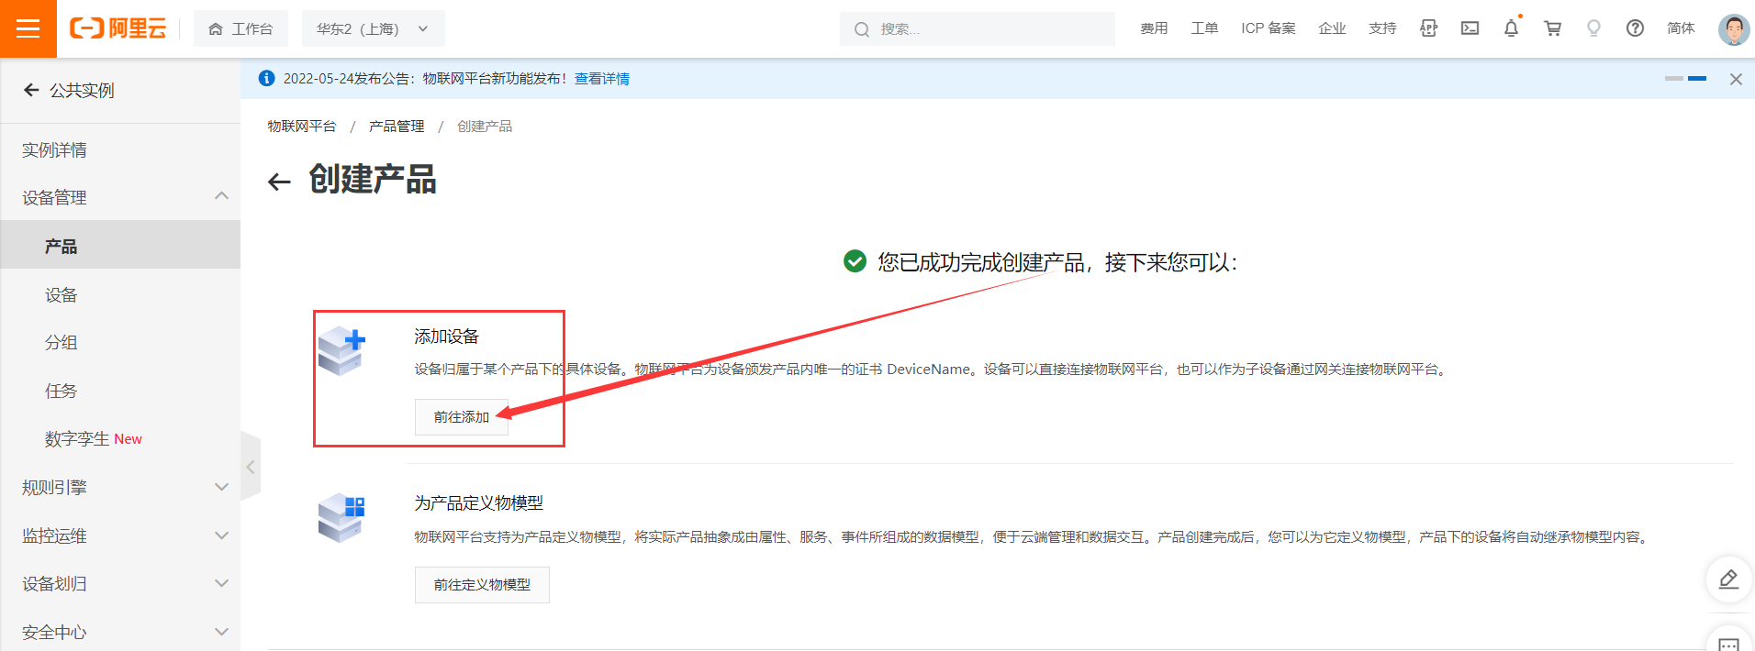

进入添加设备界面点击”添加设备”(如图)

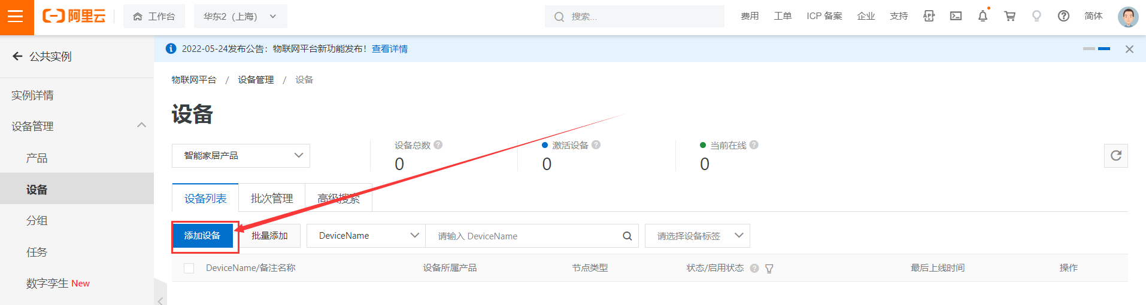

填写设备信息后点击”确认”(如图)

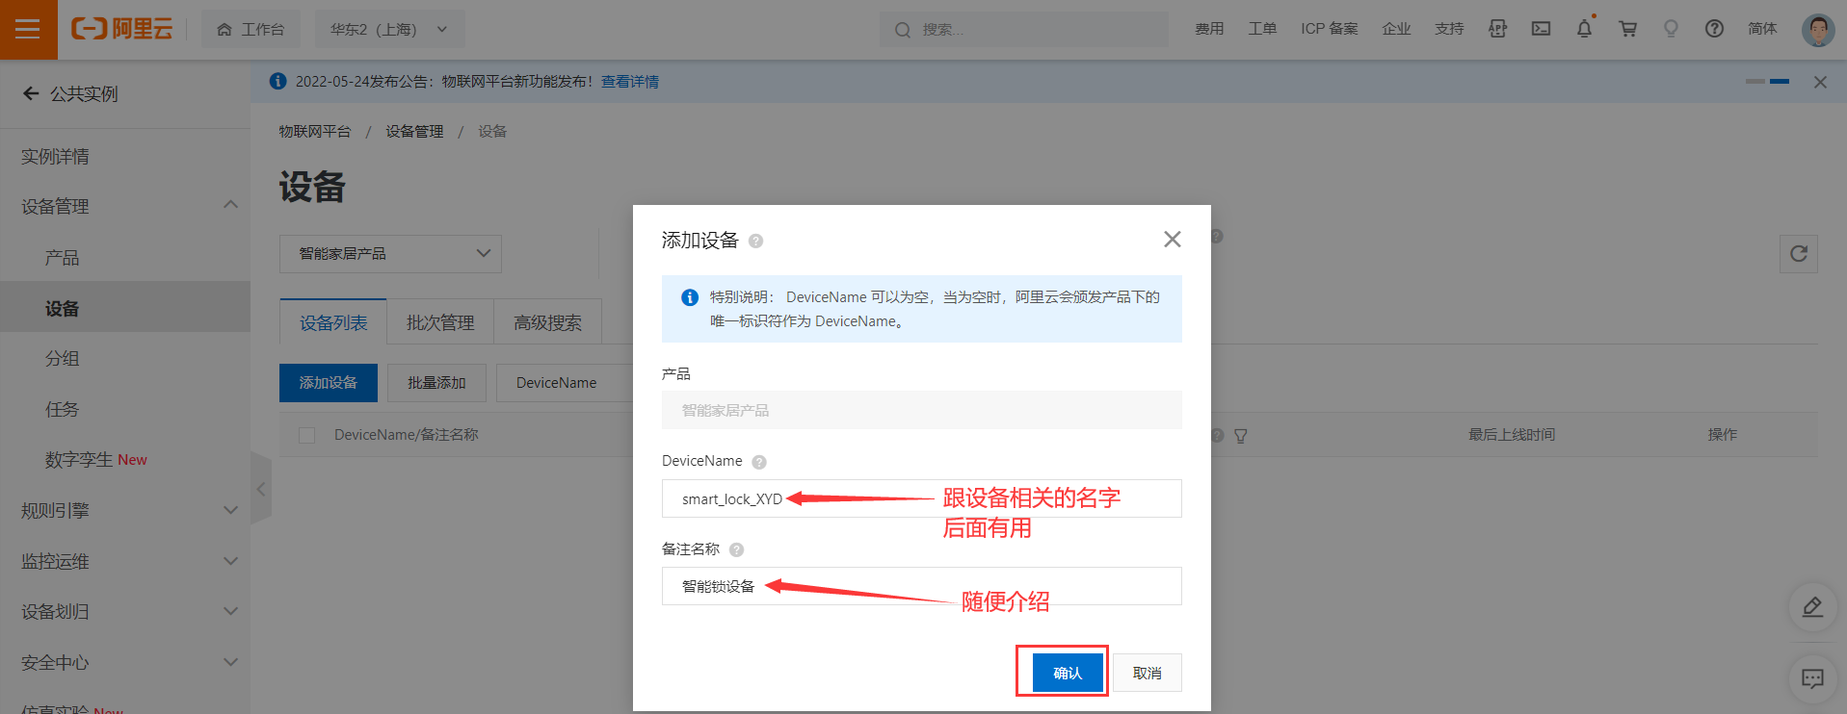

点击确认后,弹出对话框,点击”一键复制设备证书”,并保存在word文档中,点击”完成”.(如图)

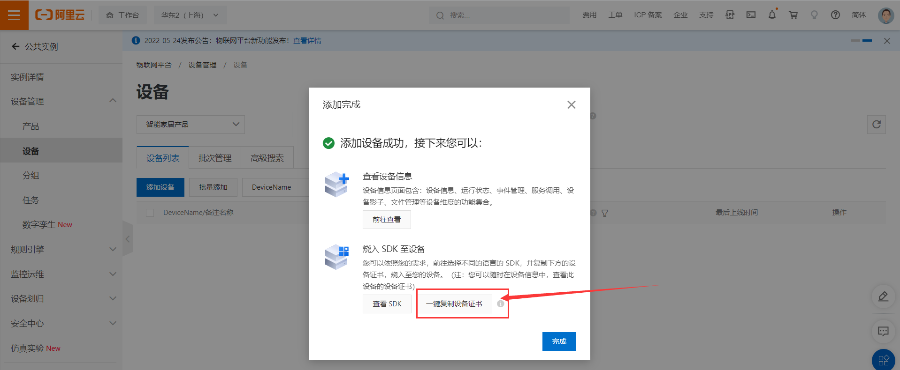

设备证书内容如图,也称之为设备三元组

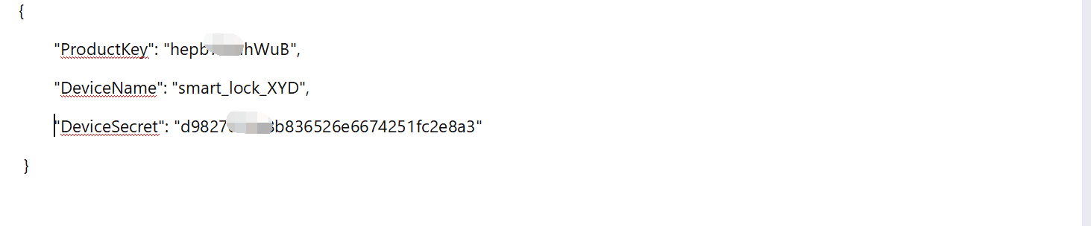

设备证书中相关参数说明

|  |  |
| --- | --- |
| 参数 | 说明 |
| ProductKey | 设备所隶属产品的Key，即物联网平台为产品颁发的全局唯一标识符。 |
| DeviceName | 设备在产品内的唯一标识符。DeviceName与设备所属产品的ProductKey组合，作为设备标识，用来与物联网平台进行连接认证和通信。 |
| DeviceSecret | 物联网平台为设备颁发的设备密钥，用于认证加密。需与DeviceName成对使用。 |

到此设备创建成功接下来我们需要创建设备物模型

### 创建物模型

第一步:回到产品界面(如图)

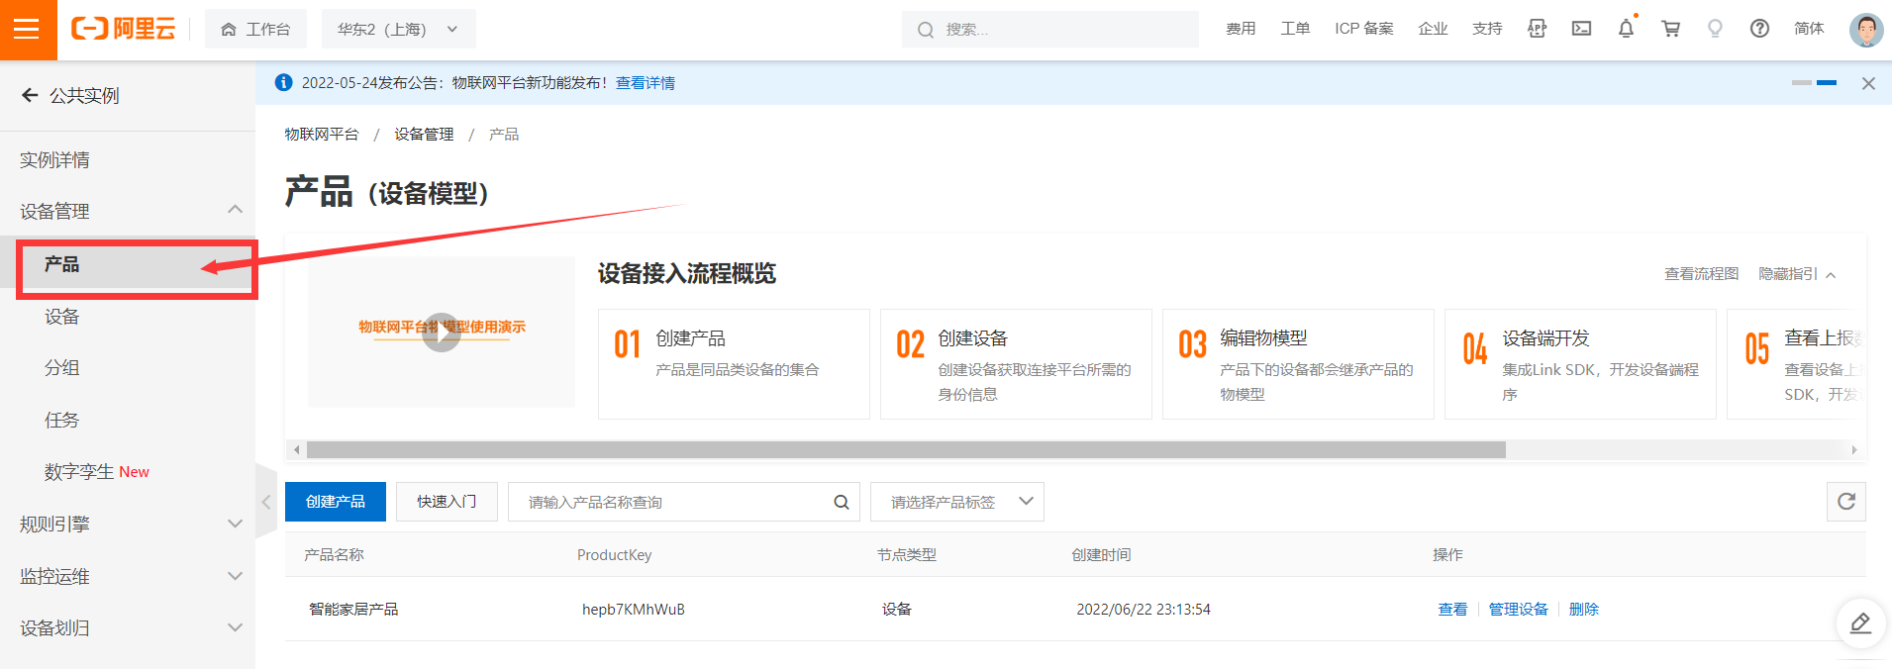

第二步:点击刚才创建的产品后面的”查看”(如图)

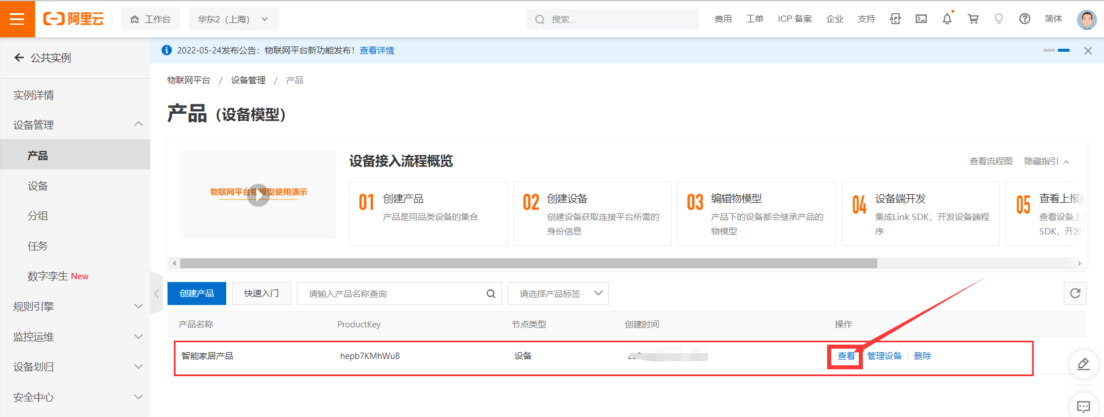

进入产品查看后点击”功能定义”(如图)

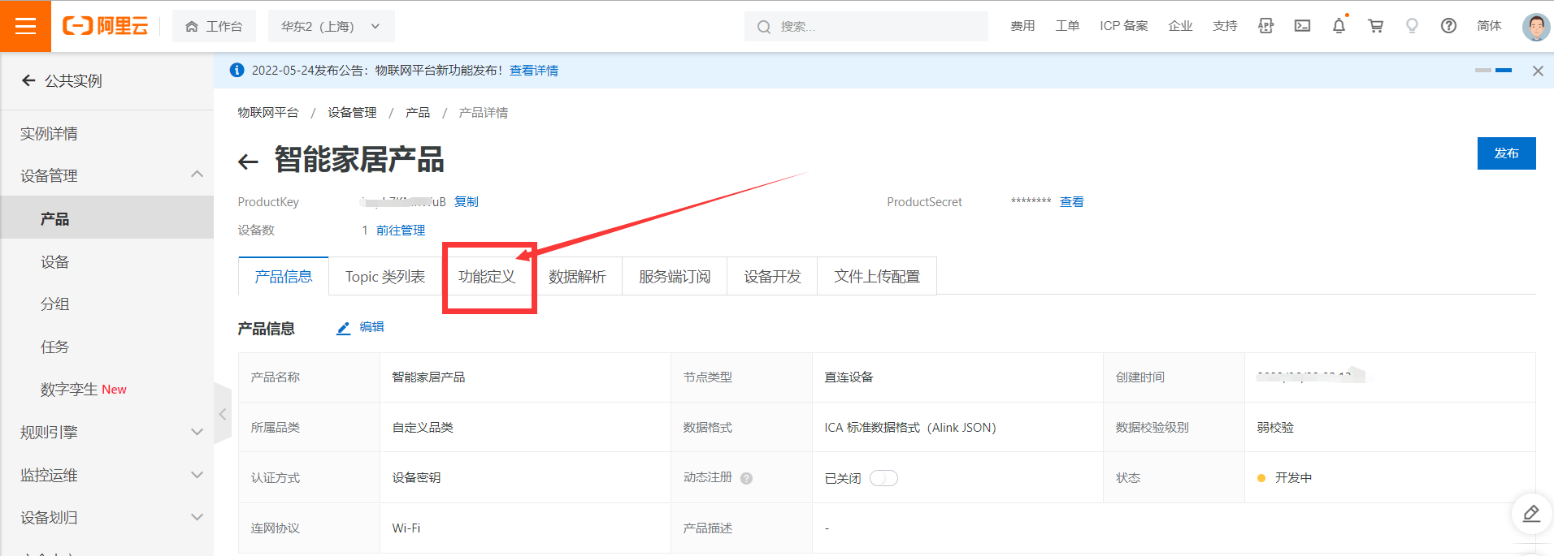

第三步:进入到功能定义界面后点击”编辑草稿”,(如图)

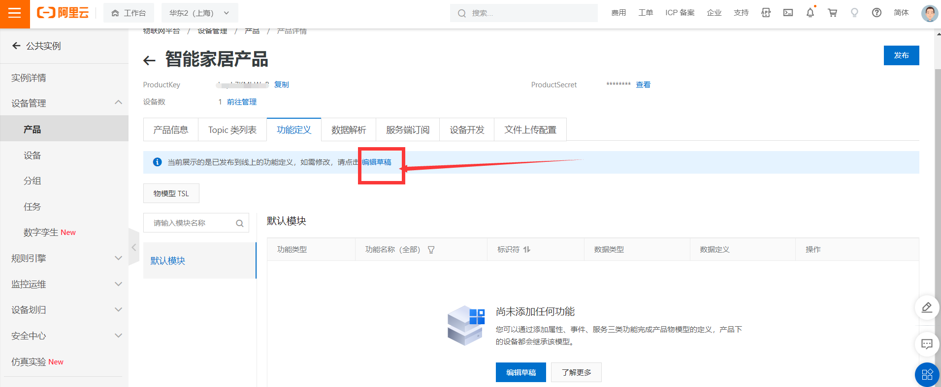

点击”添加自定义功能”(如图)

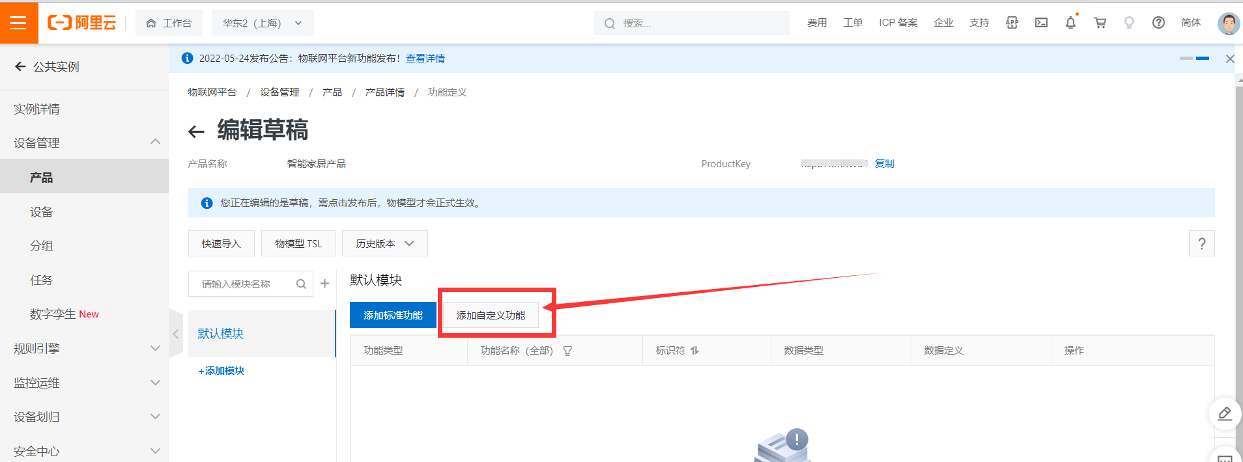

根据自己需要添加需要的功能,这里以门锁状态为例,添加完后点击确认(如图)

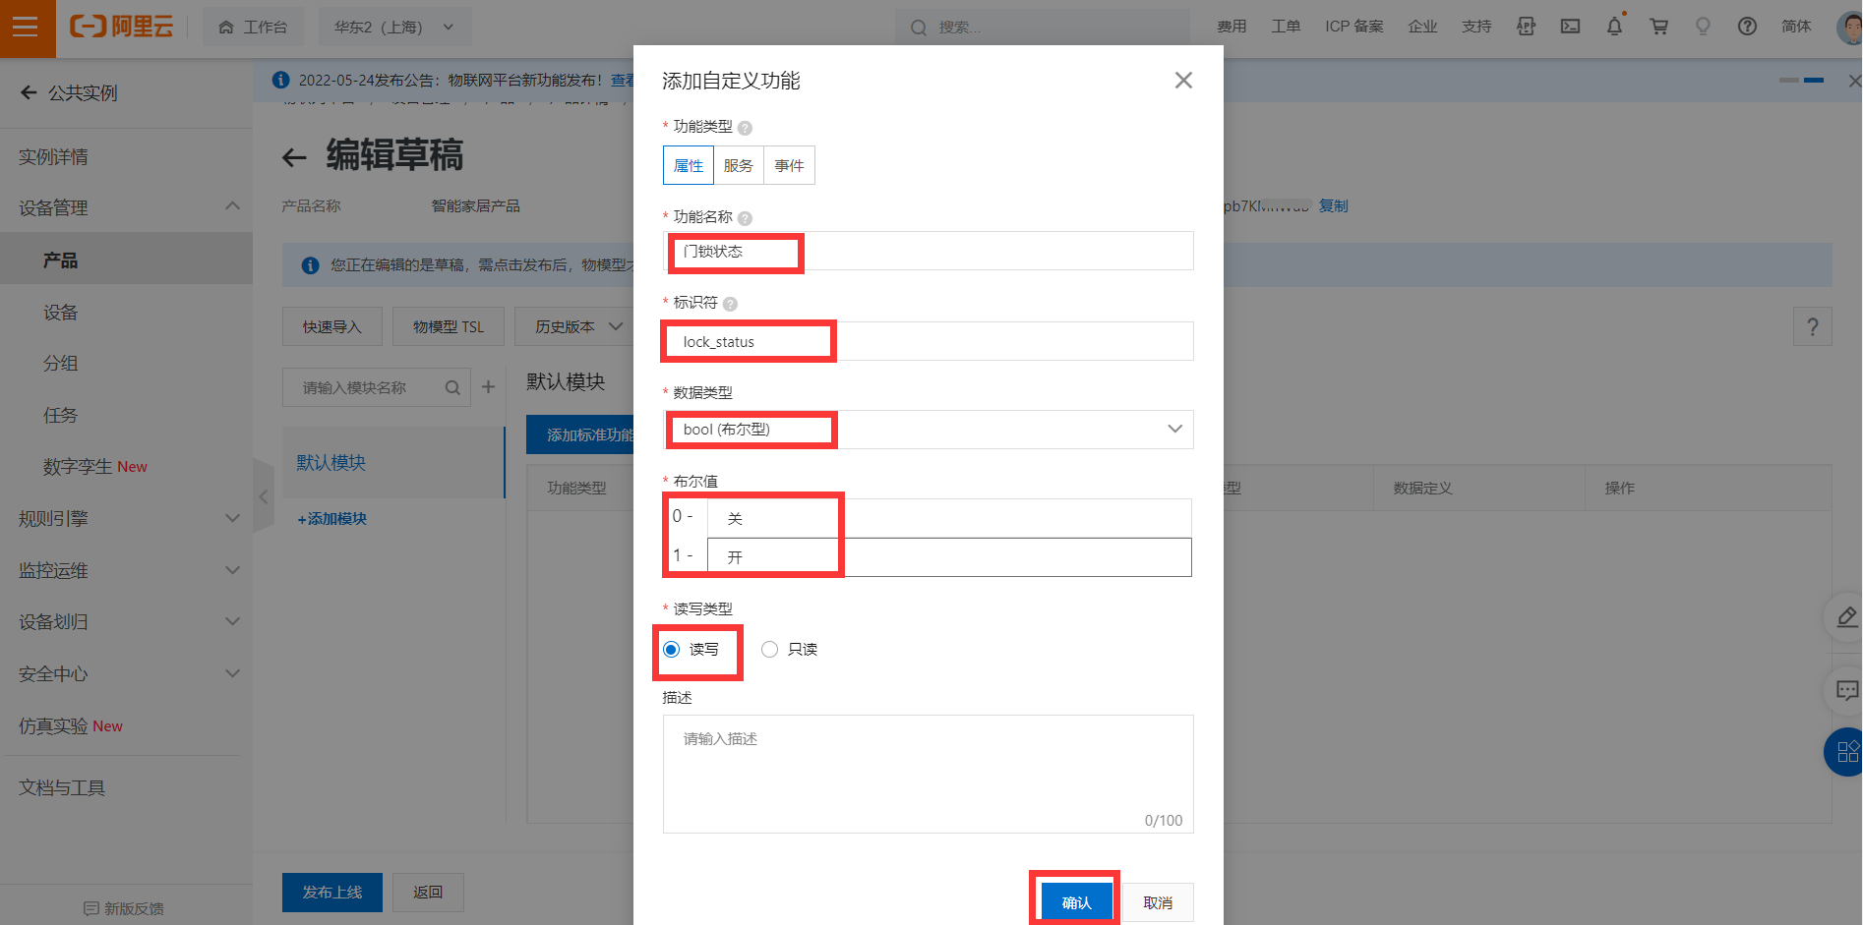

第四步:物模型添加完成后需要发布才能看到数据,点击”发布”并确认,(如图)

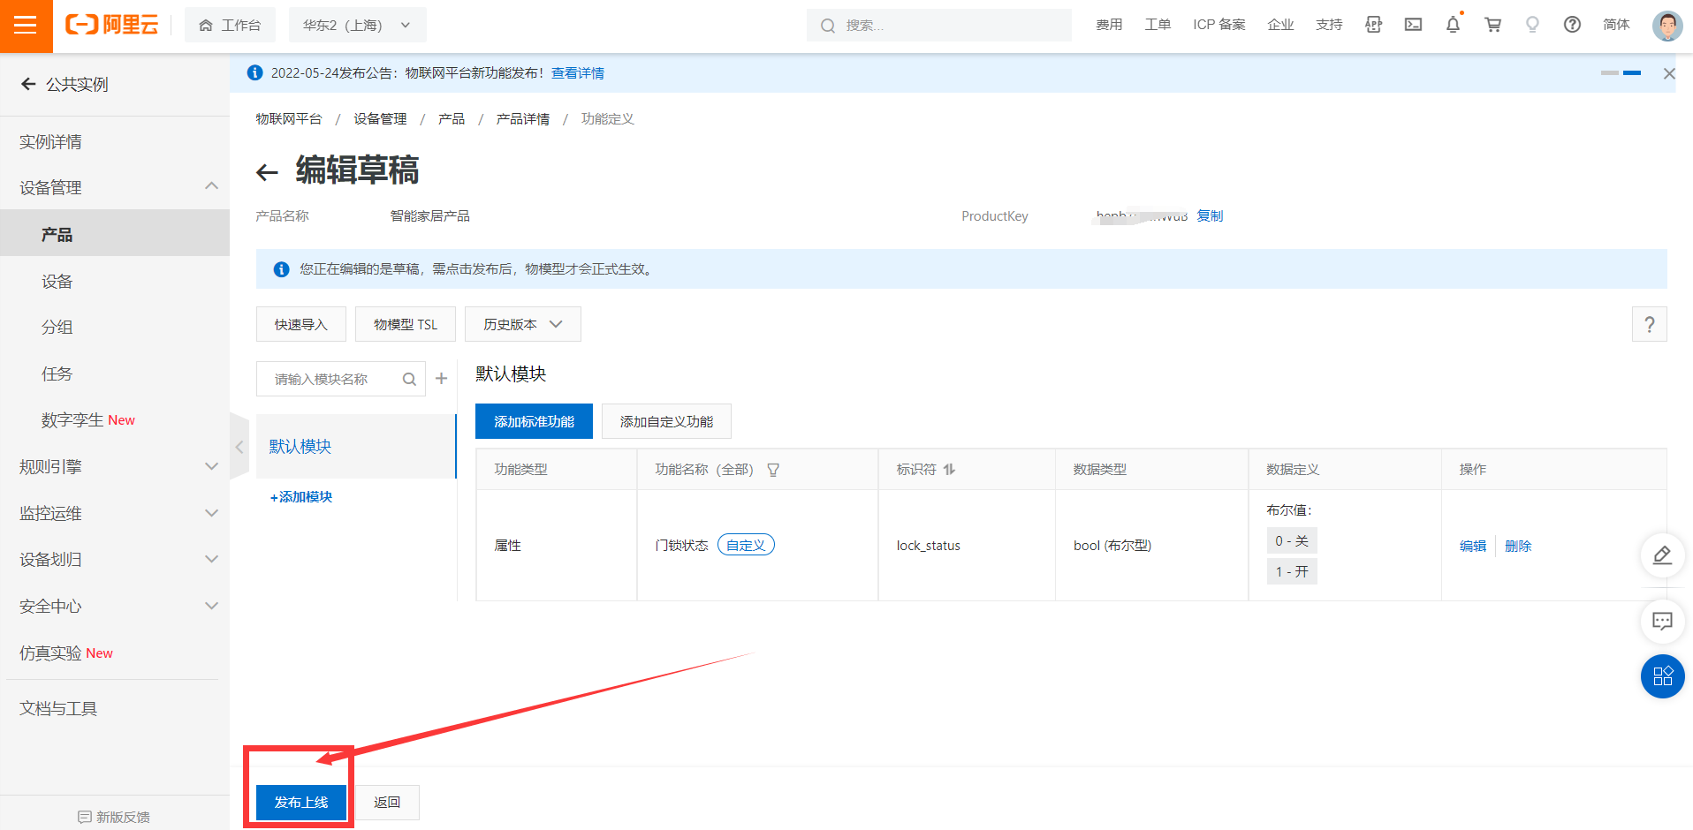

到此物模型数据添加成功了.我们可以看一下效果

第五步:点击”设备”,找到刚才添加的设备,点击”查看”.(如图)

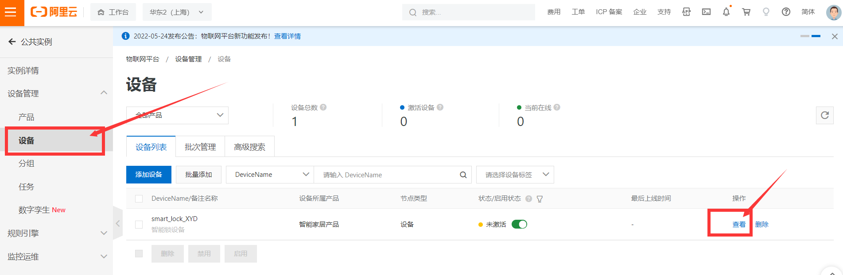

进入查看设备界面后点击”物模型数据”,(如图)

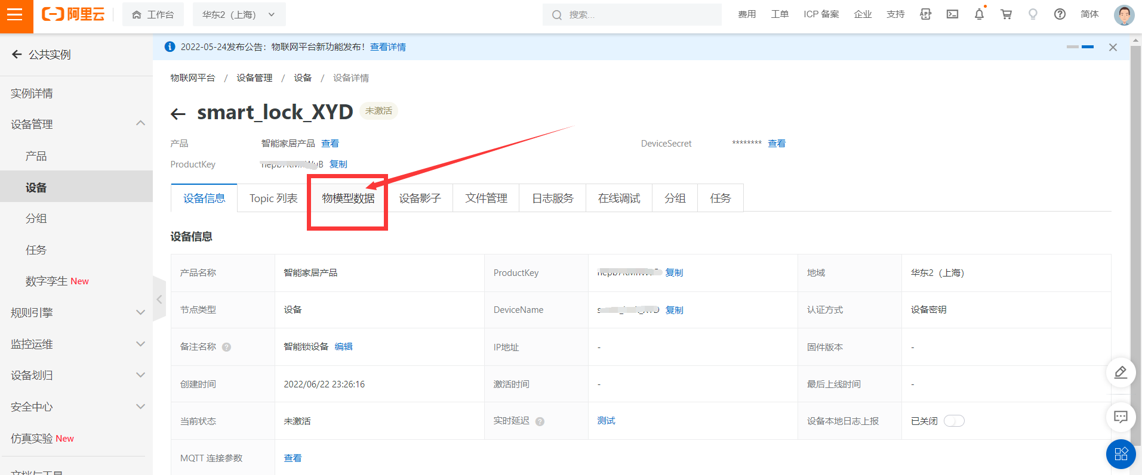

进入物模型数据界面后就可以看到我们创建的设备物模型数据了(如图)

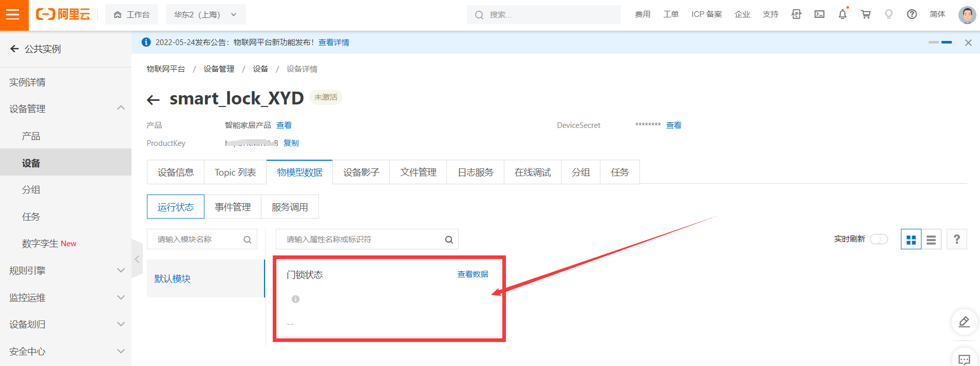

阿里云基础搭建完成

## MQTT.fx客户端阿里云设备

使用MQTT.fx客户端测试我们上一节创建的云设备

### MQTT.fx客户端接入阿里云服务器

**第一步:安装MQTT.fx客户端**

找到MQTT.fx客户端安装文件傻瓜式安装即可(如图)



**第二步:打开MQTT.fx客户端(如图)**

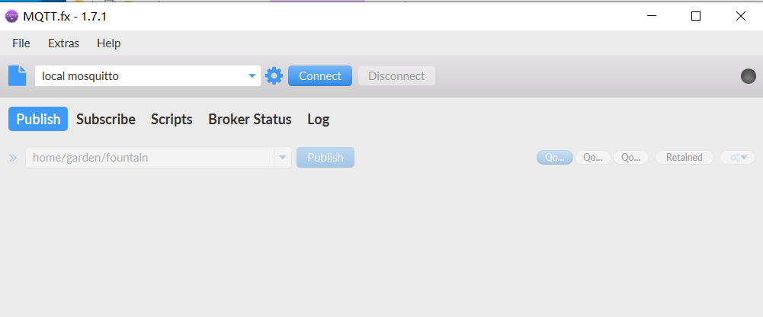

**第三步:设置MQTT.fx**

点击”齿轮状图标”,(如图)

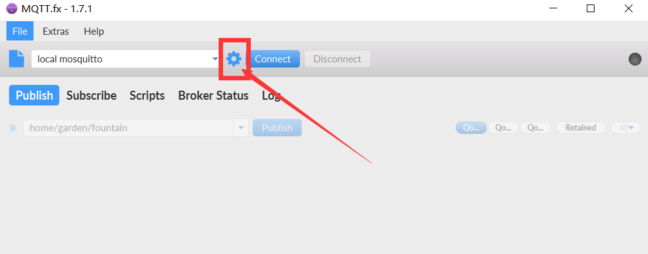

进入设置后点击”+”新建(如图)

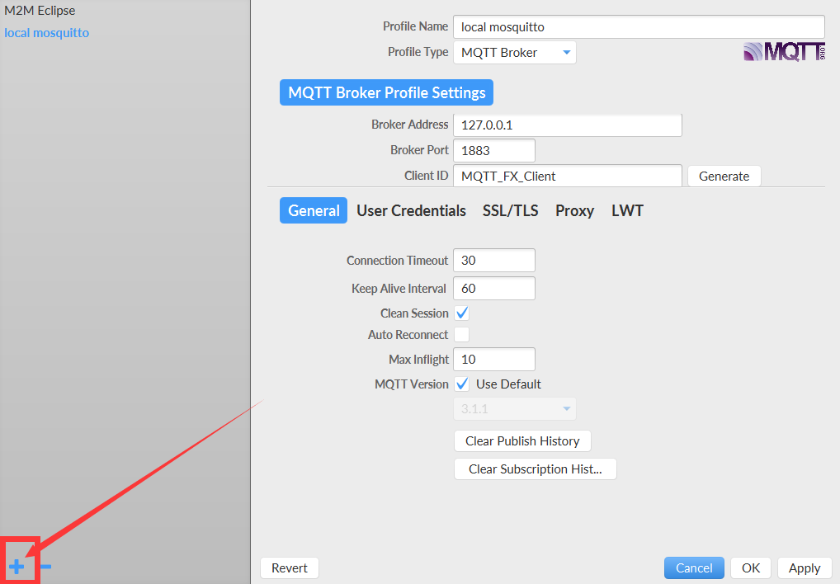

进入新建界面后设置信息如图,详细参数如下表

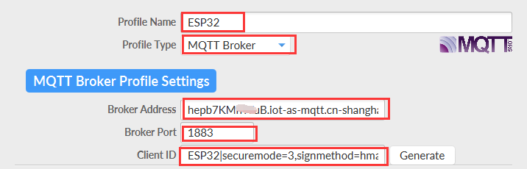

设置基本信息相关参数说明

|  |  |
| --- | --- |
| 参数 | 说明 |
| Profile Name | 输入您的自定义名称。 |
| Profile Type | 选择为 **MQTT Broker**。 |
| MQTT Broker Profile Settings | |
| Broker Address | 连接域名。  格式：${YourProductKey}.iot-as-mqtt.${region}.aliyuncs.com。  其中，${region}需替换为您物联网平台服务所在地域的代码。地域代码，请参见地域和可用区。如：alxxxxxxxxxx.iot-as-mqtt.cn-shanghai.aliyuncs.com。  ${YourProductKey}需要替换为ProductKey  a1UTSkcjwld.iot-as-mqtt.cn-shanghai.aliyuncs.com |
| Broker Port | 设置为：1883 |
| Client ID | 填写mqttClientId，用于MQTT的底层协议报文。  格式固定：${clientId}|securemode=3,signmethod=hmacsha1|。  完整示例：12345|securemode=3,signmethod=hmacsha1|。  其中，  ${clientId}为设备的ID信息。可取任意值，长度在64字符以内。建议使用设备的MAC地址或SN码。  securemode为安全模式，TCP直连模式设置为securemode=3，TLS直连为securemode=2。  signmethod为算法类型，支持hmacmd5和hmacsha1。  说明 输入Client ID信息后，请勿单击Generate。  实例：ESP32|securemode=3,signmethod=hmacsha1| |
| General栏目下的设置项可保持系统默认，也可以根据您的具体需求设置。 | |

单击”User Credentials”，用户凭证 设置User Name和Password,

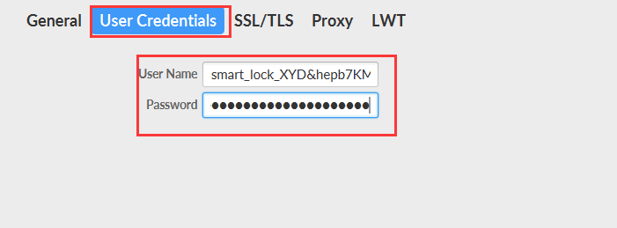

用户相关信息说明如表所示：

用户相关信息说明

|  |  |
| --- | --- |
| 参数 | 说明 |
| User Name | 由设备名DeviceName、符号（&）和产品ProductKey组成。  固定格式：${YourDeviceName}&${YourPrductKey}。  完整示例如：device&alxxxxxxxxxx。 |
| Password | 密码由参数值拼接加密而成。  您可以使用物联网平台提供的生成工具自动生成Password。  单击下载Password生成小工具。  使用Password生成小工具的输入参数：  productKey：设备所属产品Key。可在控制台设备详情页查看。  deviceName：设备名称。可在控制台设备详情页查看。  deviceSecret：设备密钥。可在控制台设备详情页查看。  timestamp：（可选）时间戳。  clientId：设备的ID信息，与Client ID中${clientId}一致。  method：选择签名算法类型，与Client ID中signmethod确定的加密方法一致。  xxxx) |

Password生成工具

打开“软件工具\mqttfx\mqtt签名工具\sign.html”,按照上文参数规则填入信息后点击生成，如图

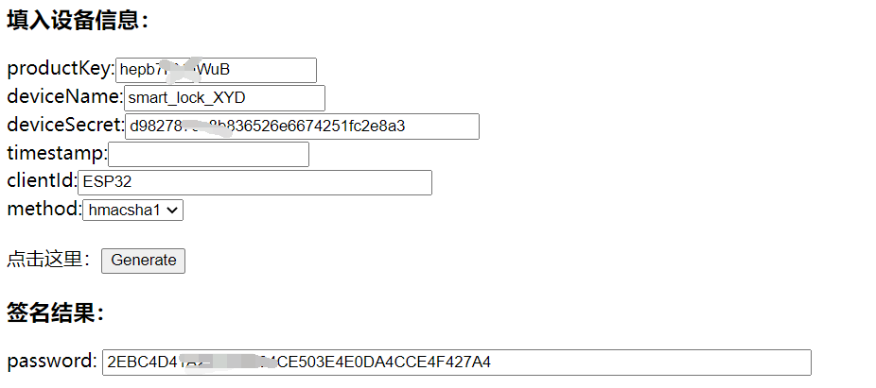

**User Name:**XYD_LOCK&a14ayJGOfy7

**Password:**9CE77B5B8E383FFEF3C0C4BE15497D5BE1A4D6D0

这两个在后面进行MQTT连接时需要用到。

设置完成后点击”APPLY”应用,(如图)

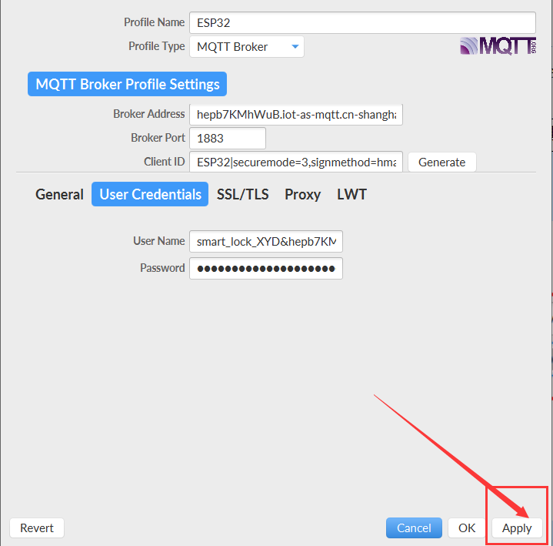

**第三步:连接阿里云服务器**

点击”Connect”,连接阿里云服务,连接成功后,右上角绿色图标点亮,同时阿里云设备显示在线(如图)

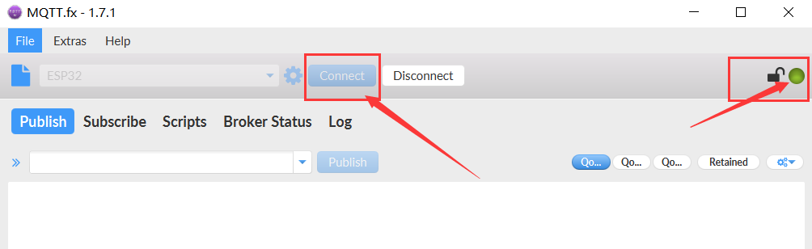

### MQTT.fx消息订阅和发布

消息订阅指的是MQTT.fx客户端接收阿里云设备发布的消息,前提客户端要订阅设个设备的TOPIC

消息发布指的是MQTT.fx客户端要按照MQTT协议规则发送消息,阿里云设备才能接收到消息

**接收云端消息(消息订阅)**

订阅TOPIC

在MQTT.fx客户端点击”Subscribe”,(如图)

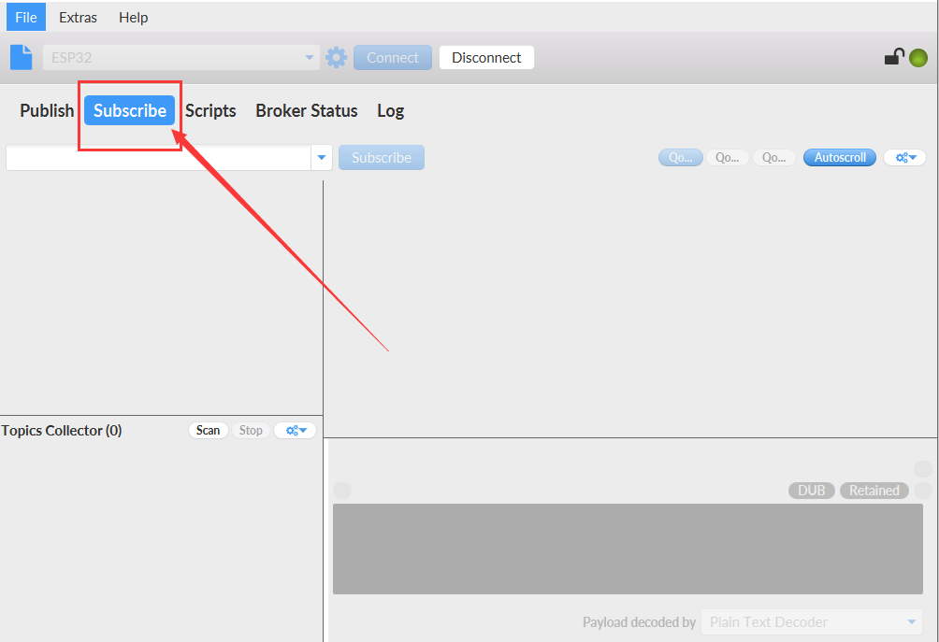

查找设备topic,打开阿里云”产品”界面,点击产品”查看”,(如图)

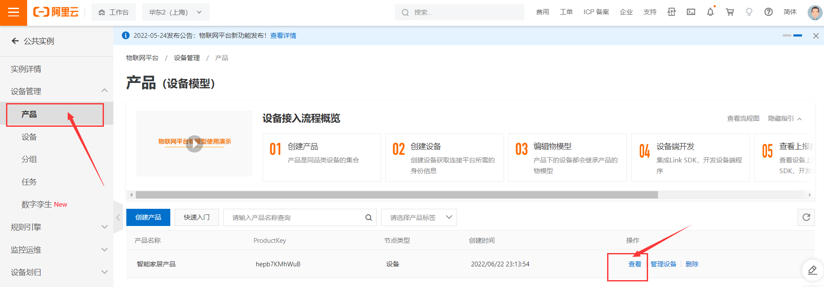

进入后点击”Topic类列表”,并且点击”物模型通信Topic”,同时复制”设备属性设置”的Topic类(如图)

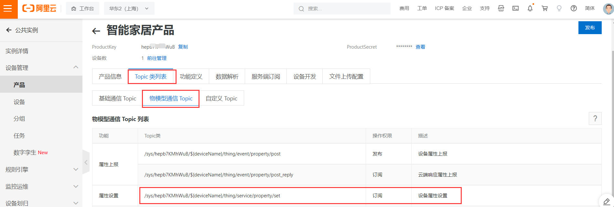

复制tpoic类到客户端Subscribe下并且替换自己的设备名称.(如图)

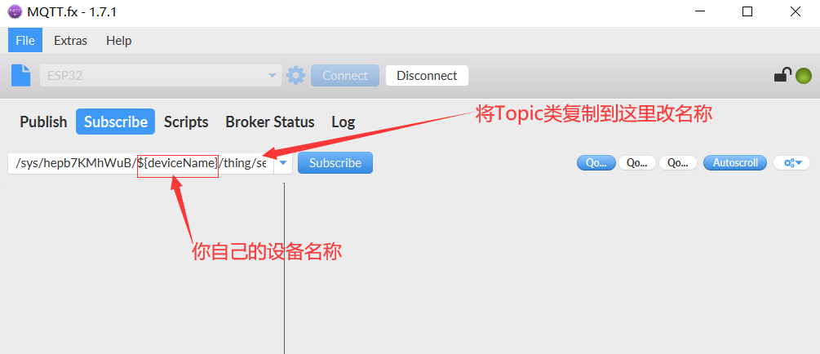

点击”Subscribe”效果如图:

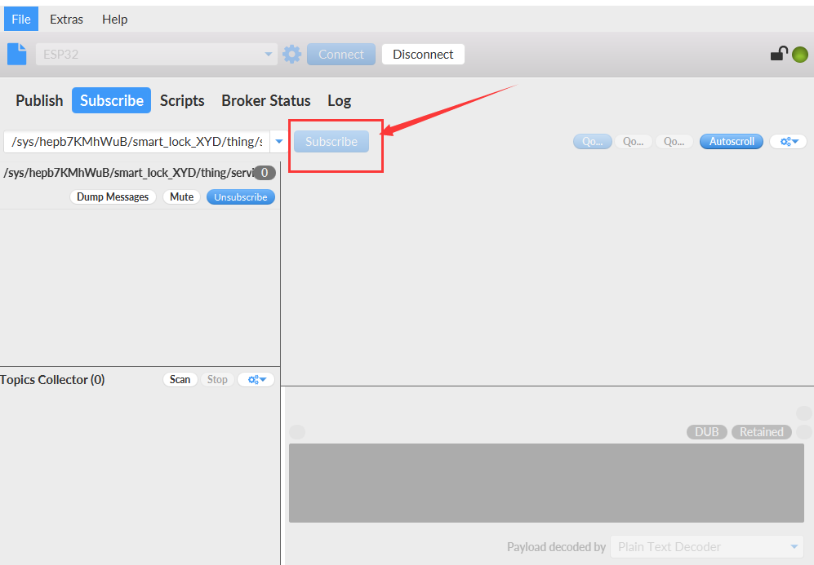

接下来验证是否能收到云端过来的信息,回到阿里云”设备”界面,点击”查看”,然后点击”在线调试”,点击”前往查看”,(如图)

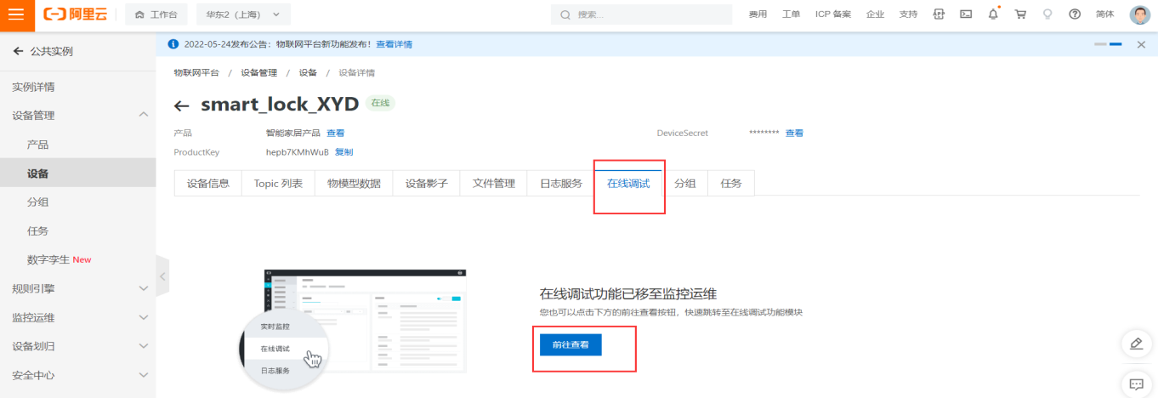

在线调试:云端发送消息(如图)

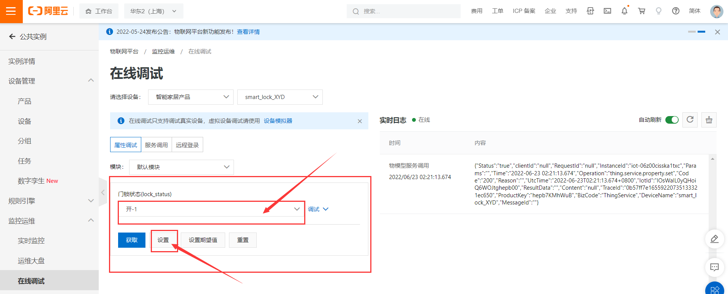

回到MQTT.fx客户端查看接收到的消息(如图)

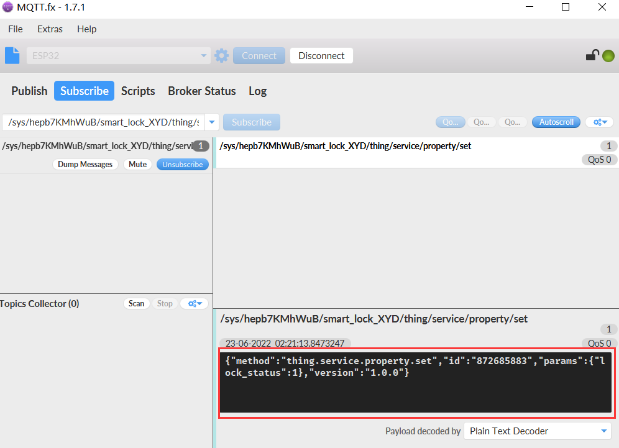

{"method":"thing.service.property.set","id":"872685883","params":{"lock_status":1},"version":"1.0.0"}

注意:我们往云端发送消息的时候也需要这个的格式发送.

**发送消息到云端**

找到属性上报Topic(如图)

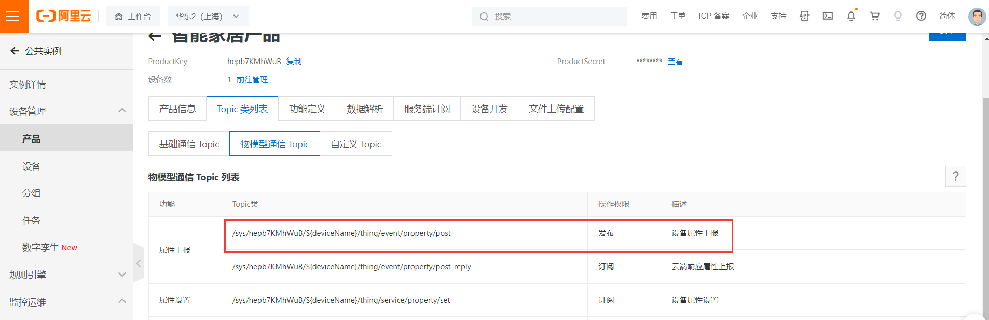

客户端点击”Publish”,复制topic(如图)

按照格式发送数据到云端

{"method":"thing.service.property.set","id":"872685883","params":{"lock_status":0},"version":"1.0.0"}

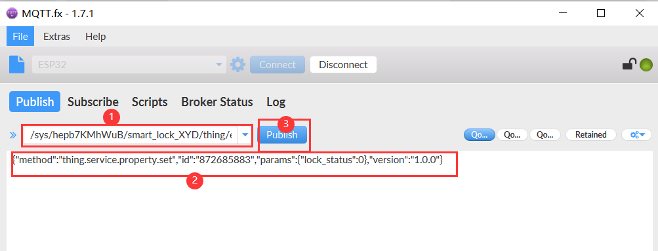

注意：订阅只需要订阅一次即可一直收到云端数据，

发布，只要改发送内容就要发布一次topic

进入云端”设备”界面,点击”查看”,点击”物模型数据”(如图)

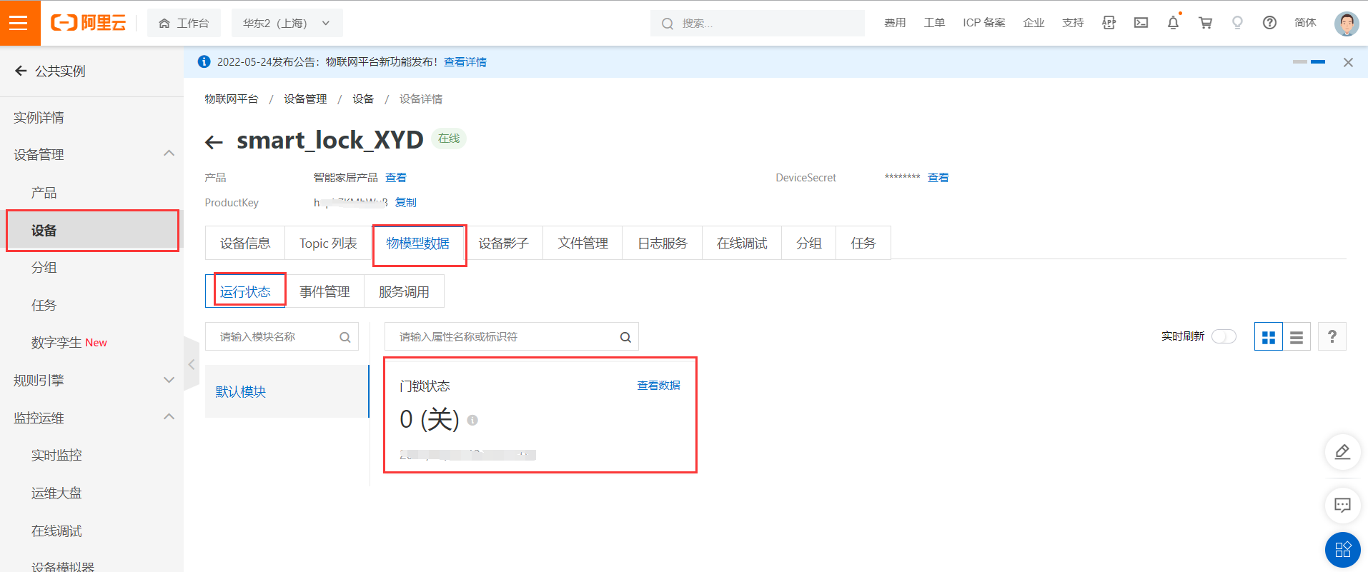

成功!

## ESP32接入阿里云

1. 一直MQTT协议代码到工程中，修改错误。

### MQTT.函数解析

void Init(u8 *prx,u16 rxlen,u8 *ptx,u16 txlen)

函数名：Init

函数功能：初始化MQTT使用的数组

函数参数：

u8 *prx u8 rxbuf[256]={0};

u16 rxlen 0

u8 *ptx u8 txbuf[256]={0};

u16 txlen 0

函数返回值：无

static uint8_t Connect(char *ClientID,char *Username,char *Password)

函数名：Connect

函数功能：MQTT连接云服务器函数

函数参数：

char *ClientID 静态ID

char *Username 用户名

char *Password 密码

函数返回值： 1 成功 0 失败

static u8 SubscribeTopic(char *topic,u8 qos,u8 whether)

函数名：SubscribeTopic

函数功能：消息订阅TOPIC

函数参数：

char *topic 订阅TOPIC

u8 qos 消息等级 1

u8 whether 1：订阅 0：取消订阅

函数返回值： 1 成功 0 失败

static uint8_t PublishData(char *topic, char *message, uint8_t qos)

函数名：PublishData

函数功能：消息发布TOPIC

函数参数：

char *topic 发布TOPIC

char *message 发送数组地址

u8 qos 消息等级 1

函数返回值： 数据包长度 是0就是失败 否则就成功